ALERTA nº 4 sobre Ato Médico

Sociedade de Otorrinolaringologia do Estado do Rio de Janeiro – SORL-RJ
Sociedade Médica do Estado do Rio de Janeiro – SOMERJ

Sociedade Brasileira de Otorrinolaringologia – SBORL





Medicina, Doença, Sintoma e Diagnóstico

Aspectos etimológicos e jurídicos
e suas implicações técnicas e legais na definição e defesa das
atribuições e competências exclusivas do profissional médico
(detalhando as do otorrinolaringologista)

ou

Ato Médico: uma questão bem definida por Dicionários e pelo Judiciário Brasileiro, dispensando neologismos, concessões, subterfúgios, acordos ou a obrigatoriedade
da existência de uma legislação específica para ser reconhecida e vigorar no Brasil

a) Medicina, médico, doença e sintoma;
b) Avaliação;
c) Diagnóstico;
d) Sinais, sintomas e sua correlação;
e) Medicina e outras profissões;
f) Aspectos legais e jurídicos;
g) Comentários a partir da decisão do STF;
h) Analisando a Lei que rege uma profissão para-médica;
i) Conclusões.

Rio de Janeiro e São Paulo, 12 de abril de 2004

SOCIEDADE DE OTORRINOLARINGOLOGIA DO RIO DE JANEIRO
Fundada em 9 de outubro de 1937
Rua Santa Clara 50 sala 814 - Copacabana - Rio de Janeiro RJ CEP 22041-010
Tel-fax (21) 2235-0145 e 2235-2312 E-mail: sorl@orl.org.br Portal: www.orl.org.br

SOCIEDADE MÉDICA DO ESTADO DO RIO DE JANEIRO
Rua Jornalista Orlando Dantas 58 - Botafogo - Rio de Janeiro RJ CEP 22231-010
Tels (210 2554-6216 E-mail: somerj@somerj.com.br Portal: www.somerj.com.br

SOCIEDADE BRASILEIRA DE OTORRINOLARINGOLOGIA
Av. Indianópolis 740 - Moema - São Paulo SP CEP 04062-001
Tel (11) 5052-9515 e fax (11) 5052-1025 E-mail: sborl@terra.com.br Site: www.sborl.org.br

Alerta nº 4 sobre Ato Médico - SORL-RJ, SOMERJ e SBORL
Medicina, Doença, Sintoma e Diagnóstico - Aspectos etimológicos e jurídicos
e suas implicações técnicas e legais na definição e defesa das atribuições e competências exclusivas do profissional médico

a) Medicina, médico, doença e sintoma

Extraímos as seguintes definições dos Dicionários da Academia Brasileira de Letras (ABL, 1943), de Rodrigo Fontinha (1950), de Laudelino Freire (1954), da Larousse Cultural (1992), de Aurélio Buarque de Hollanda (1999) e de Antonio Houaiss (2001) e das Enciclopédias Folha de São Paulo (1996), que reúne Oxford, Larousse, Cambridge e Webster´s e Britannica (Barsa, 1999):

Segundo a ABL, Medicina é a arte de curar moléstias, sistema empregado na cura de moléstias; médico é o indivíduo que exerce a Medicina ou formado em Medicina; doença é o estado doloroso do corpo, falta de saúde a qual vem com dores, perturbação das funções orgânicas, mal, moléstia, enfermidade; e sintoma é o fenômeno indicativo da natureza, sede ou existência de uma moléstia.

Conforme Rodrigo Fontinha, Medicina é a ciência que previne e cura as doenças, prescrevendo tratamento próprio para debelar ou atenuar de evitar o mal; médico é aquele que tem o curso de Medicina, a conhece, a professa ou a ensina; doença é alteração ou perturbação da saúde, estado mórbido, enfermidade; e sintoma é qualquer acidente mórbido, donde se tiram presságios ou tiram conclusões acerca da maneira e esperanças de cura da enfermidade que o causou; indício de qualquer lesão orgânica ou mau funcionamento fisiológico.

Na análise de Laudelino Freire, Medicina é a Ciência que tem por fim prevenir e curar as doenças, cada um dos sistemas empregados para debelar as doenças; médico é o que cursou a faculdade ou as escolas de Medicina e recebeu os respectivos graus, clínico; doença é a falta de saúde, desarranjo no organismo, alteração ou perturbação das funções orgânicas, moléstia, enfermidade, mal; e sintoma é o fenômeno das funções ou da constituição material dos órgãos, próprio para indicar a natureza, existência ou sede de uma enfermidade. Sintoma direto é aquele que é produzido pela própria lesão ou perturbação funcional; sintoma objetivo é o que pode ser conhecido imediatamente ou por meio dos processos clínicos e técnicos pelo médico; sintoma subjetivo é aquele que o paciente consciencioso pode descrever, mas que não é exteriormente perceptível (por ex. dor, alucinação); e sintoma patognomônico é aquele cuja existência basta para fazer o diagnóstico.

De acordo com o Larousse, Medicina é o conjunto de atividades técnicas e científicas que tem por fim a prevenção, a cura e o alívio das doenças; médico é e diplomado em medicina, profissional que exerce a medicina, clínico, doutor; doença é a alteração da saúde que comporta um conjunto de caracteres definidos, como causa, sinais, sintomas e evolução; mal, moléstia, enfermidade; e sintoma é qualquer fenômeno ou mudança no organismo que revela existência de uma afecção ou lesão.

Para Aurélio, Medicina é a arte e ciência de evitar ou curar doença, ou de paliar seu(s) efeito(s); médico é aquele que está habilitado a exercer a Medicina; doença é a denominação genérica de qualquer desvio do estado normal, conjunto de sinais e sintomas que têm uma só causa, moléstia; e sintoma é qualquer fenômeno de caráter subjetivo provocado no organismo por uma doença e que, descritos pelo paciente, auxiliam, em grau maior ou menor, a estabelecer um diagnóstico.

No entender de Houaiss, Medicina é o conjunto de conhecimentos relativos à manutenção da saúde, bem como à prevenção, tratamento e cura das doenças, traumatismos e afecções, considerada por alguns uma técnica e, por outros, uma ciência; médico é aquele que se formou em Medicina, doutor; doença é a alteração biológica do estado de saúde de um ser, manifestada por um conjunto de sintomas perceptíveis ou não; enfermidade, mal, moléstia; e sintoma é fenômeno subjetivo, referido por um paciente acerca de sua doença, para estabelecer o seu diagnóstico; em sentido lato, é manifestação de alteração orgânica ou funcional.

Para a Enciclopédia da Folha de São Paulo (1996), que reúne Oxford, Larousse, Cambridge e Webster´s, a Medicina é estudo e prática do diagnóstico, tratamento com drogas e prevenção de doenças. A Medicina envolve o estudo da estrutura e funções dos sistemas do corpo e das anormalidades causadas pelos processos patológicos.
A doença é definida como um estado de impedimento do funcionamento do corpo ou de parte dele. É caracterizada por anormalidades estruturais ou funcionais, que podem ser qualitativas, quantitativas ou ambas. (...) Uma doença pode causar um único efeito ou efeitos múltiplos; esses efeitos múltiplos são chamados síndrome. (...) Anormalidades de um tecido ou órgão em particular, ou de um dos sistemas do corpo, podem resultar apenas em manifestações limitadas relativas à natureza de sua função normal. Portanto os sintomas ou efeitos de uma doença podem ser específicos daquela parte afetada do corpo. Sintomas não-específicos também podem acontecer, e não podem, isoladamente, ser relacionados a uma doença específica de forma conclusiva. Assim, em prol do diagnóstico, o espectro de sintomas específicos e não-específicos e os efeitos de uma doença são importantes.

Para a Enciclopédia Barsa, a Medicina, entendida como meio de cuidar da saúde, existe desde o aparecimento do ser humano, mas como ciência e tecnologia seu surgimento é muito recente e indissociável dos tempos modernos. Define-se como sendo o conjunto de ciências e técnicas que têm por objetivo prevenir, atenuar e curar doenças. Tem como pontos de partida a anatomia e a fisiologia do homem e, em sua prática específica, abrange a etiologia, a patologia, o diagnóstico, o prognóstico, a terapêutica, a profilaxia, a deontologia médica e outros setores correlatos. À medida que se multiplicaram, os recursos para examinar e tratar as diversas partes do corpo ou as diferentes situações do organismo humano ao longo da vida, surgiram as especialidades médicas, cada vez mais numerosas.
Em Doença a Barsa informa que os agentes capazes de alterar o estado normal de um organismo são de origens muito diversas. É por esse motivo que a nosologia, capítulo da patologia geral que estuda as características década enfermidade, obedece a diferentes critérios, que podem ser anatômicos, fisiológicos, socioeconômicos, geográficos, etc.
Doença é o estado de alteração da saúde física ou mental sob efeito de agentes perniciosos originados dentro ou fora do organismo. (...) Chama-se moléstia o complexo de alterações funcionais e morfológicas, de caráter evolutivo, que se manifestam no organismo submetido à ação de causas estranhas, contra as quais reage. (...) A fim de manter o equilíbrio funcional, isto é, a saúde, os seres vivos utilizam constantemente mecanismos de compensação e adaptação de suas funções às variações do ambiente externo. Se os estímulos forem exagerados, ou agirem bruscamente, ou ocorrerem em fase de enfraquecimento daqueles mecanismos, o organismo não consegue manter o equilíbrio de suas funções e estruturas orgânicas, e sobrevém a moléstia. (...)
Com certa freqüência, em exame clínico ou autópsia, o médico detecta uma doença que o paciente não se queixava: é que os mecanismos de compensação permitiram ao organismo adaptar-se a esse estado mórbido. Trata-se sempre, porém, de um equilíbrio lábil: bastaria a ação de qualquer agente pouco agressivo, às vezes mesmo não aparente, para desencadear os sintomas que evidenciam a moléstia. Por isso não se deve confundir as manifestações clínicas com a doença, que pode estar presente desde o nascimento, com manifestações tardias.
Enfermidade é a alteração de alguma função, como, por exemplo, a cegueira, a miopia, a surdez, etc., que pode ser a seqüela de uma moléstia. Afecção é a alteração de um órgão e pode provir também de uma moléstia. Por exemplo, a febre reumática, mesmo depois da cura, pode deixar alterada permanentemente a válvula mitral. Essa alteração denomina-se afecção. Lesão é a alteração de uma estrutura anatômica, que pode ser de pele, músculo, cerebral, etc.
Denomina-se sintoma toda manifestação anormal do organismo, como dor, fraqueza, febre, diarréia, emagrecimento ou hemorragia. Constitui, assim, a expressão fundamental da alteração da saúde e, portanto, o sinal de alarme da doença. As moléstias se configuram pela identificação de um conjunto de sintomas, alguns mais importantes, outros menos, mas todos relacionados à mesma causa. (...)
Em geral, o doente procura o médico por causa de um ou mais sintomas subjetivos, que constituem o ponto de partida para consulta e o exame, pelos quais se verifica o conjunto de sintomas, se emite um diagnóstico e se determina uma terapia. Ao conjunto de sintomas chama-se síndrome.
Denomina-se sinal o fenômeno aparente por meio do qual se chega à identificação da doença. (...) Na semiologia clínica, assim como na semiologia das diversas especialidades médicas, estudam-se os sinais próprios de cada doença.

b) Avaliação

Segundo a ABL (1943), avaliar significa determinar o valor, calcular, orçar, computar, apreciar, ajuizar, fazer a apreciação. Avaliação é o ato de avaliar.
Conforme Rodrigo Fontinha (1950), avaliar significa calcular ou fixar o valor de, apreciar, compreender bem, estimar. Avaliação é a ação ou resultado da ação de avaliar, idéia que de qualquer coisa se forma, estimativa.
Na análise de Laudelino Freire (1954), avaliar significa determinar o valor, merecimento, reconhecer a grandeza, a integridade, a força de; apreciar; orçar, computar; ter em conta, considerar, reputar, Avaliação é o ato de avaliar, apreciação, estimação.
De acordo com o Larousse (1992), avaliar significa determinar a importância de, apreciar o mérito de, estimar, imaginar, fazer idéia de. Avaliação é o ato ou efeito de avaliar, apreciação, análise, estimativa.
Para Aurélio (1999), avaliar significa apreciar, calcular, estimar o valor de, calcular, computar, fazer idéia de, supor, reconhecer a grandeza, a intensidade, a força de. Avaliação é o ato ou efeito de avaliar.
No entender de Houaiss (2001), avaliar é ter idéia de, conjecturar sobre ou determinar a qualidade, a extensão, a intensidade etc de, apreciar o mérito, estimar. Avaliação é apreciação ou conjectura sobre condições, extensão, intensidade, qualidades, etc de algo (por ex. avaliação médica de um paciente), verificação que objetiva determinar a competência, o progresso etc. de um profissional, aluno etc. Em seu Dicionário de Sinônimos e antônimos, de 2003, Houaiss define avaliação como tendo os seguintes sinônimos: análise, conjectura, exame, juízo, julgamento, opinião, parecer, ponderação – e não inclui a palavra diagnóstico.

Comentário: Exatamente por não poderem determinar a causa da moléstia, ou enquadrar a doença no quadro nosológico, os não-médicos não fazem diagnóstico, e realizam exatamente avaliações, que são estimativas ou conjecturas a respeito do estado do paciente – e não servem por si só para firmar diagnóstico ou indicar a conduta de investigação da causa da enfermidade.
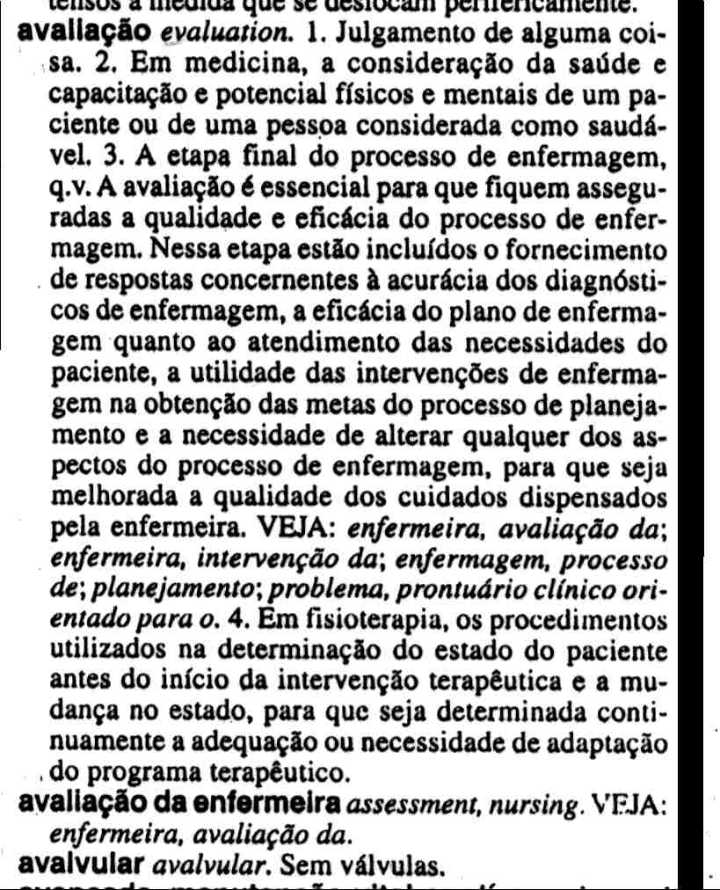
A partir de tal precisa conceituação etimológica, avaliação funcional significa apreciação ou conjectura sobre condições, extensão, intensidade, qualidades, uma verificação que objetiva determinar a competência ou o progresso das funções de paciente – e, portanto, corresponde exatamente ao que um não-médico pode executar – e não pode nem deve ser entendido, de forma alguma, como um diagnóstico, como veremos adiante.

Não há qualquer previsão legal para os para-médicos realizarem diagnósticos, ou seja, estes não têm competência para tal determinação. Dentro da mais clara lógica da organização das profissões, estes profissionais, por possuírem uma visão parcial e complementar da saúde, fazem estimativas, e a prerrogativa de diagnóstico e prognóstico é exclusiva do profissional que mantém (e/ou deve manter) a visão geral do paciente – o médico.

Na figura temos a definição de avaliação segundo o Dicionário Médico Enciclopédico Taber, Editora Manole, 2000, como sendo, por exemplo, a etapa afinal do processo de enfermagem, essencial para que fiquem assegurados a qualidade e eficácia do processo da enfermagem. E de forma análoga para a avaliação fisioterápica prévia e posterior à terapia, de modo a melhor adequá-la ao paciente.

c) Diagnóstico
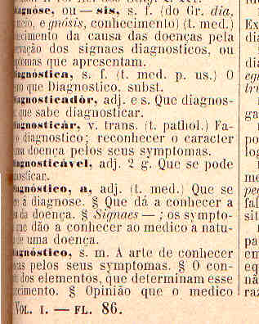
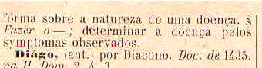

1889. Segundo a 7ª Edição do Diccionario da Língua Portugueza de Antonio Moraes e Silva: (Figura 1)

Comentário: Registre-se que este é considerado o primeiro dicionário brasileiro, inicialmente editado em 1802, o que permite que a presente revisão alcance, portanto, os últimos 200 (duzentos) anos de língua portuguesa.

Diagnose – do grego dia - por meio, gnosis - conhecimento. Termo médico - Conhecimento da causa das doenças pela observação dos sinais diagnósticos, ou dos sintomas que apresentam.

Diagnóstico – que dá a conhecer a causa da doença; a arte de conhecer doenças pelos seus sintomas; o conjunto dos elementos que determinam esse conhecimento; opinião que o médico forma sobre a natureza de uma doença.

Comentário – o autor cita a origem grega apenas como explicação para um termo essencialmente médico, tendo sido adotado pela Medicina e aceito na linguagem popular como referente à “determinação da causa das doenças”.
FIGURA 1 - 1889

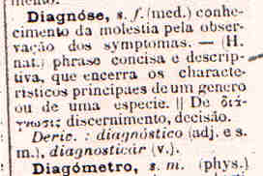

1909. Segundo o Vocabulário Etymológico Orthográphico e Prosódico das Palavras Portuguezas Derivadas da Língua Grega, de B. F. Ramiz Galvão:
(Figura 2)
FIGURA 2 - 1909

Diagnose – Termo médico – conhecimento da moléstia pela observação dos sintomas; origina-se do grego diágnosis - discernimento, decisão.
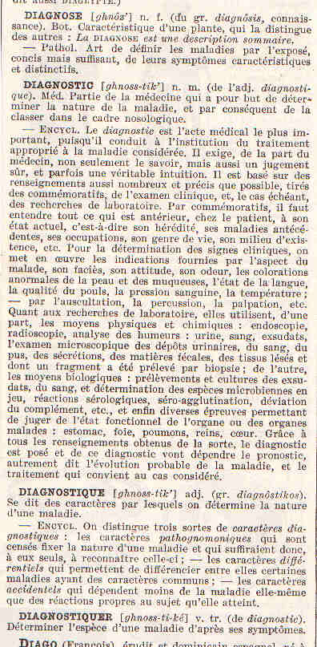

Comentário: O autor frisa a origem grega da palavra, mas a reconhece somente como termo médico e da História Natural, sem sinonímias na língua portuguesa.

1929. Segundo a Enciclopédia Larousse du XXe Siècle: (Figura 3)

Diagnóstico – Termo médico – É a parte da Medicina que tem por objetivo determinar a natureza da doença, e por conseqüência classificá-la no quadro nosológico. O diagnóstico é o ato médico mais importante, pois leva à instituição do tratamento apropriado para a moléstia considerada. Isto exige do médico não apenas o saber, mas também uma capacidade de decidir corretamente, mas por vezes verdadeira intuição. É baseado nas informações, as mais numerosas e precisas quanto for possível, obtidas dos comemorativos, do exame clínico e das pesquisas laboratoriais. (...) A partir da obtenção de todas essas informações, o diagnóstico é determinado e desse diagnóstico irá depender o prognóstico, ou seja, a evolução provável da doença, e o tratamento que convém ao caso considerado.

Comentário – Assimile-se que o “diagnóstico é o ato médico mais importante, pois... e repita-se novamente...

FIGURA 3 - 1929

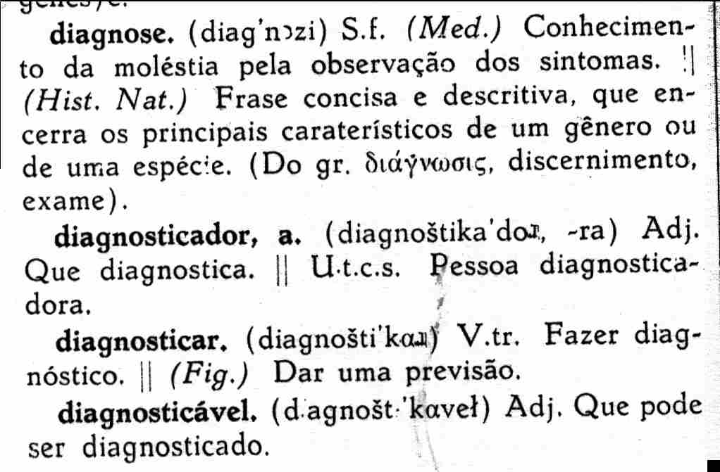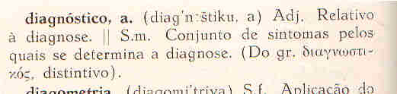
1943. Segundo o Dicionário da ABL - Academia Brasileira de Letras: (Figura 4)

Diagnóstico – é o “conjunto de sintomas pelos quais se determina diagnose”, que por sua vez consiste em termo médico cujo significado é “conhecimento da moléstia pela observação dos sintomas”. Discernimento, exame.

Diagnosticar – fazer diagnósticos, dar uma previsão.

Comentário: Reafirma diagnóstico como termo médico.

FIGURA 4 - 1943

1950. Segundo Rodrigo Fontinha, em seu Novo Dicionário Etimológico da Língua Portuguesa:
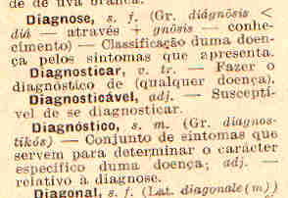

(Figura 5)
Diagnose – classificação duma doença pelos sintomas que apresenta.
Diagnosticar – fazer o diagnóstico de (qualquer doença).
Diagnóstico – conjunto de sintomas que servem para determinar o caráter específico duma doença, relativo à diagnose

Comentário: Reafirma a definição do termo “diagnóstico” como relacionado à determinação de doença.
FIGURA 5 - 1950

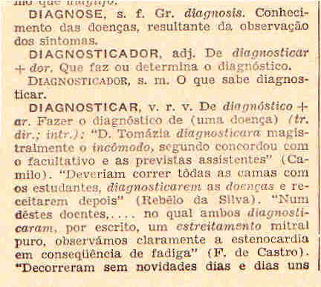
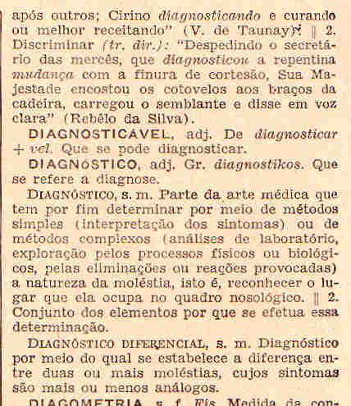
1954. Segundo Laudelino Freire, em seu Grande e Novíssimo Dicionário da Língua Portuguesa:
(Figura 6)

Diagnose – conhecimento das doenças, resultante da observação dos sintomas.

Diagnosticador – que faz ou determina o diagnóstico

Diagnosticar – fazer o diagnóstico de (uma doença).

Diagnóstico – Parte da arte médica que tem por fim determinar por meio de métodos simples (interpretação dos sintomas) ou de métodos complexos (análises de laboratório, exploração pelos métodos físicos ou biológicos, pelas eliminações ou reações provocadas) a natureza da moléstia, isto é, reconhecer o lugar que ela ocupa no quadro nosológico; conjunto dos elementos por que se efetua essa determinação.

Comentário – impossível ser mais claro: Diagnóstico é um ato médico, relacionado à determinação de causa de doenças.

FIGURA 6 - 1954

1952-65. Segundo o Dicionário Brasileiro da Língua Portuguesa de O Globo: (Figura 7)
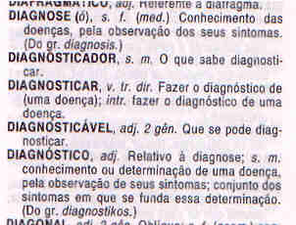

Diagnose – conhecimento das doenças, pela observação de seus sintomas.

Diagnosticar – fazer o diagnóstico de (uma doença).

Diagnóstico – relativo à diagnose, conhecimento ou determinação de uma doença, pela observação de seus sintomas; conjunto dos sintomas em que se funda essa determinação.
FIGURA 7 – 1952-65

Comentário: Reafirma a conexão do termo ‘diagnóstico”a área médica, significando determinação de doença.

1952-67. Segundo José Pedro Machado em seu Dicionário Etimológico da Língua Portuguesa: (Figura 8)
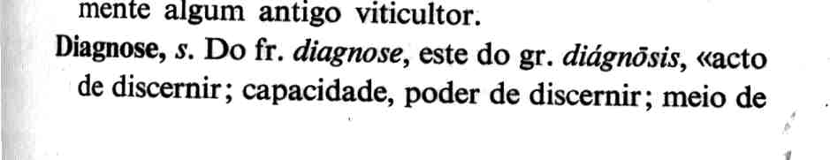
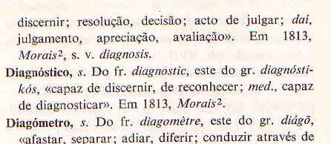

Diagnose – ato de discernir, capacidade, poder de discernir, meio de discernir, resolução, decisão, ato de julgar, daí julgamento, apreciação, avaliação.

Diagnóstico – capaz de discernir, de reconhecer; termo médico – capaz de diagnosticar.

Comentário: Busca no autor Moraes, de 1813 e supracitado, a origem grega do termo, e interpreta de forma secundária seu emprego na área médica.
FIGURA 8 – 1952-67

1972. Segundo o Pequeno Dicionário Brasileiro da Língua Portuguesa: (Figura 9)
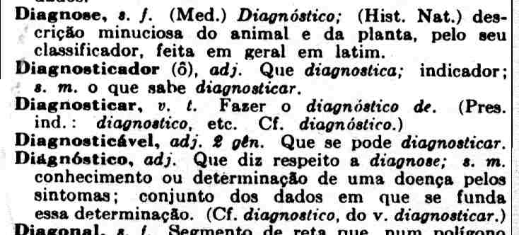
Diagnose – descrição minuciosa do animal e da planta, pelo seu classificador, feita em geral em latim.

Diagnóstico – conhecimento ou determinação de uma doença pelos sintomas; conjunto de dados em que se baseia essa determinação.

Comentário: Correlaciona o termo à determinação de doença
FIGURA 9 – 1972

1976. Segundo o Jesuíta Isidro Pereira, em seu Dicionário Grego-português e Português-grego: (Figura 10)
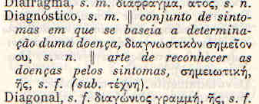

Diagnóstico - conjunto de sintomas em que se baseia a determinação duma doença; arte de reconhecer as doenças pelos sintomas.

Comentário: Não seremos nós médicos, trinta e oito anos depois, que iremos contrariar tal definição, ousando abrir seu significado para uma terminologia de diagnóstico funcional feito por não-médicos!
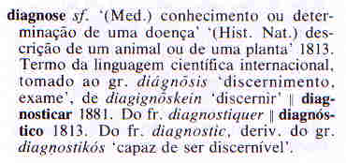
FIGURA 10 - 1976

1986. Segundo Antonio Geraldo da Cunha, autor do Dicionário Etimológico Nova Fronteira da Língua Portuguesa: (Figura 11)

Diagnose – Termo médico – conhecimento ou determinação de uma doença. Termo da linguagem científica internacional, tomado ao grego diágnõsis “discernimento”, “exame”.

Comentário: É termo médico tomado ao grego.
FIGURA 11 - 1986
1995. Segundo o Dicionário Prático da Língua Portuguesa Melhoramentos: (Figura 12)
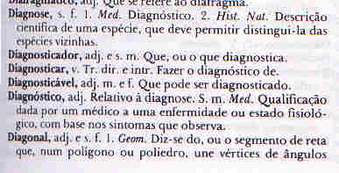

Diagnose – Termo médico – Diagnóstico.

Diagnóstico – qualificação dada por um médico a uma enfermidade ou estado fisiológico, com base nos sintomas que observa.
FIGURA 12 - 1995

Comentário: É ato médico qualificar uma doença ou disfunção. Diagnóstico funcional é também um ato médico exclusivo.
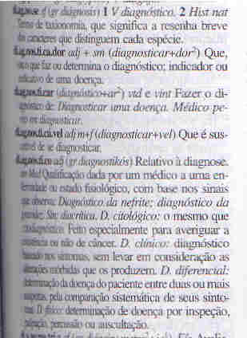

1998. Segundo o Moderno Dicionário da Língua Portuguesa Michaelis: (Figura 13)

Diagnose – Termo médico – Diagnóstico.

Diagnóstico – qualificação dada por um médico a uma enfermidade ou estado fisiológico, com base nos sinais que observa.

Comentário: É ato médico qualificar uma doença ou disfunção. Diagnóstico funcional é também um ato médico exclusivo.

FIGURA 13 - 1998

1988-98. Segundo a Grande Enciclopédia Larousse Cultural: (Figura 14)
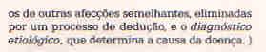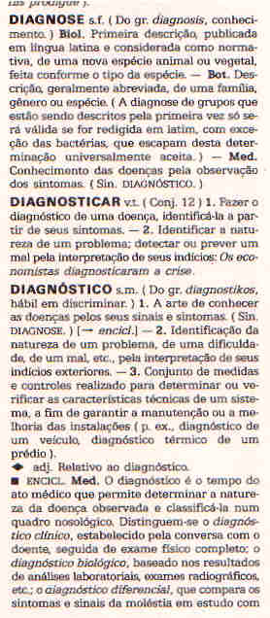

Diagnose – em termos médicos, é o conhecimento das doenças pela observação dos sintomas.

Diagnosticar – 1. Fazer o diagnóstico de uma doença, identificá-la a partir de seus sintomas. 2. Identificar a natureza de um problema, detectar ou prever um mal pela interpretação de seus indícios. Os economistas diagnosticaram a crise.

Diagnóstico – (do grego diagnostikos - hábil em discriminar). 1. A arte de conhecer as doenças pelos seus sinais e sintomas. 2. Identificação da natureza de um problema, de uma dificuldade, de um mal, etc, pela interpretação de seus indícios exteriores. 3. Conjunto de medidas e controles realizado para determinar ou verificar as características técnicas de um sistema, a fim de garantir a manutenção ou a melhoria das instalações (por ex., diagnóstico de um veículo, diagnóstico térmico de um prédio).

Em termos médicos: O diagnóstico é o tempo do ato médico que permite determinar a natureza da doença observada e classificá-la num quadro nosológico. Distinguem-se o diagnóstico clínico, biológico diferencial e etiológico, que determina a causa da doença.

Comentário: É inquestionável a relação do termo diagnóstico com ato médico, determinando a natureza da doença.
FIGURA 14 - 1988-98

1999. Segundo Aurélio Buarque de Hollanda, em seu Dicionário da Língua Portuguesa:
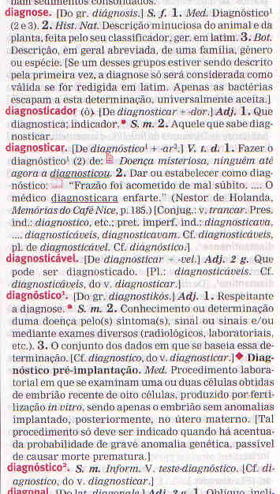
(Figura 15)

Diagnóstico – conhecimento ou determinação duma doença pelo(s) sintoma(s), sinal ou sinais e/ou mediante exames diversos (radiológicos, laboratoriais, etc); conjunto de dados em que se baseia essa determinação.

Comentário: Reconhece o termo diagnóstico, na área médica, como sendo relacionado à determinação de doença.

FIGURA 15 - 1999

1999. Segundo a Enciclopédia Britannica – Barsa:
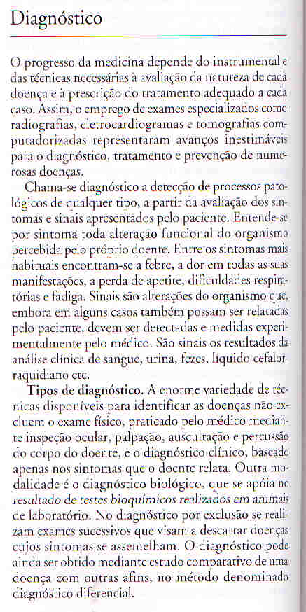

(Figura 16)

Diagnóstico é detecção de processos patológicos de qualquer tipo, a partir da avaliação dos sintomas e sinais apresentados pelo paciente. Entende-se por sintoma toda alteração funcional do organismo percebida pelo próprio doente. Entre os sintomas mais habituais encontram-se a febre, a dor em todas as suas manifestações, a perda de apetite, dificuldades respiratórias e fadiga. Sinais são alterações do organismo que, embora em alguns casos também possam ser relatadas pelo paciente, devem ser detectadas e medidas experimentalmente pelo médico. São sinais os resultados da análise clínica de sangue, urina, fezes, líquido cefalorraquidiano, etc.

Tipos de diagnóstico – A enorme variedade de técnicas disponíveis para identificar as doenças não excluem o exame físico, praticado pelo médico mediante inspeção ocular, palpação, auscultação e percussão do corpo do doente, e o diagnóstico clínico, baseado apenas nos sintomas que o paciente relata.

Comentário: Nada mais claro para médicos, não-médico, para-médicos e para a população como um todo.

FIGURA 16 - 1999

2003. Segundo Antonio Houaiss, em seu Dicionário da Língua Portuguesa: (Figura 17)
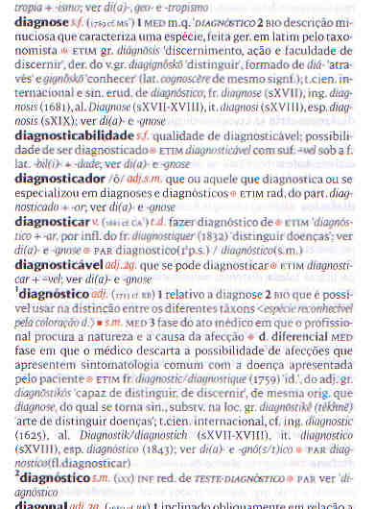

Diagnosticar – fazer diagnóstico de, distinguir doenças.

Diagnóstico – termo médico – fase do ato médico em que o profissional procura natureza e causa da afecção. Do adjetivo grego diagnostikós, capaz de distinguir, de discernir, da mesma origem de diagnose, da qual se torna sinônimo. Substantivada na locução grega diagnostikê (tekhnê), “arte de distinguir doenças”; termo científico internacional identificado desde 1625.

Diagnóstico diferencial – fase em que o médico descarta possibilidade de afecções que apresentem sintomatologia comum com a doença apresentada pelo paciente.

Comentário: Nada mais claro: na origem grega significava ato ou capacidade de discernir. Nos últimos séculos vem sendo entendida como ato de determinar a causa dos sintomas: a doença.

FIGURA 17 - 2003

2004.
Segundo alguns portais na Internet, temos:

18. Dicionário Enciclopédico VERBO - http://enciclopediaverbo.clix.pt/

1. Diagnose – nf (Med.) Conhecimento das doenças pela observação dos seus sintomas; diagnóstico.
2. Diagnóstico – adjetivo relativo à diagnose; conhecimento ou determinação de uma doença pela observação dos seus sintomas; conjunto dos sintomas em que se funda essa determinação.

19. Texto Editora Universal - http://www.priberam.pt/dlpo/dlpo.aspx

Diagnóstico - do Gr. diagnostikós, capaz de discernir, s. m., conhecimento ou determinação de uma doença pela observação dos sintomas; conjunto dos sintomas que servem de base a essa determinação; adj, relativo ao diagnóstico ou à diagnose.

20. Infopedia - Porto Editora - http://www.infopedia.pt/
Diagnóstico – substantivo masculino
Em Medicina: 1. determinação e conhecimento de uma doença pelo estudo dos seus sintomas e pela análise dos vários exames efetuados; 2. conjunto de elementos que permite determinar a existência de uma doença; 3. conhecimento de alguma coisa através de certos sinais. (Do gr. diagnostikós, «capaz de discernir»)

Diagnose – substantivo feminino
Em Medicina, conhecimento das doenças pela observação dos seus sintomas;
Em Biologia, descrição sucinta de um ser vivo, destacando características próprias da categoria sistemática a que ele pertence; (Do gr. diágnosis, discernimento; exame)

Etimologia do termo “Diagnóstico” - Comentários gerais e conclusão:

Etimologia é o estudo da origem, formação e evolução das palavras, de seu sentido e forma, numa determinada língua. Todos sabemos e (quase todos) aceitamos que o significado das palavras muda com o tempo e com o uso (ou desuso). Diagnóstico surgiu como discernimento, capacidade de decisão, e hoje significa, de forma nitidamente predominante, senão exclusiva, o ato médico de determinar a causa dos sintomas ou da doença.

A partir de sua origem, seja grega como no caso, ou de qualquer outra língua, muitos termos perderam seu significado primitivo e adotaram outros, diversos e até antagônicos.

Por exemplo, o termo idiota etimologicamente significa “indivíduo que só ouve a si mesmo”, algo como “alguém que não ouve aos outros”, o que não chegava a ser uma ofensa. Seu sentido também foi de uma pessoa privada, em oposição a uma pessoa pública, e assim denominaram-se os leigos – seríamos todos idiotas em muitas questões, portanto. Marcio Bueno registra em sua recente obra “A origem curiosa das palavras” (Editora José Olympio, 2002) que em Portugal, por muito tempo foram chamados de “médicos idiotas” os práticos, não formados; e em várias aldeias existiram os “juizes idiotas”, dos quase só se exigiam bons costumes, experiência e moralidade. Com o tempo, passou-se a caracterizar como idiota os indivíduos que não eram letrados, ou os alheios a tudo, assumindo então uma clara carga depreciativa de tolo, ignorante, estúpido, pessoa que carece de inteligência ou discernimento.

Imbecil significava frágil, débil, e imbecilidade significava apenas fraqueza do corpo. Estendeu-se à fraqueza da razão, e firmou-se como sinônimo de idiota, tolo e estúpido.

Medíocre significava médio, mediano, moderado, nem grande nem pequeno, e havia o mediocre malum, doença não grave e o mediocre animus, espírito moderado. Entretanto, como o termo designava quem não se destacava, ou estava na média, acabou incorporando significados pejorativos como inexpressivo, banal, horrível, insignificante, pobre, ruim, comum, vulgar, ordinário, sem destaque, sem valor intelectual.

Ao contrário, existem palavras que já tiveram sentido intensamente chulo e depreciativo, e vão aos poucos sendo incorporadas na linguagem dita culta, como “enfezado”, “porrada” e “sacanagem”.

Portanto, pretender expressar-se fazendo alusão a um significado antigo ou arcaico de uma palavra causa enorme ruído na comunicação, por distorção ou perda do adequado significado. E a nenhum cidadão cabe questionar ou se opor à tendência das palavras serem definidas e re-definidas em seu sentido, de forma dinâmica e incontrolável. Assim, tal notável e espontânea evolução representa uma força histórica e popular que se auto-alimenta, recusando e dispensando discordâncias individuais.

Definitivamente, se os dicionários, obras onde estão coletados e comentados os sentidos aceitáveis das palavras, conforme cada momento histórico, adotam há séculos um entendimento de forma dominante a respeito de uma determinada palavra, no caso “diagnóstico”, não há que se pretender modificar sua definição ou alargar sua abrangência.

Seria como insistir em chamar não-médicos de idiotas, e ingenuamente não pretender ofendê-los, ou denominar de idiota um médico opositor que só ouve a si mesmo, imaginando-se estar chamando-o à razão de forma polida. Ou elogiar um colega com o termo medíocre. Não há que se cometer tais erros, para evitar graves mal entendidos.

Assim, o termo diagnóstico, segundo o entendimento fartamente dominante de 200 anos nesses 20 dicionários da língua portuguesa, significa o ato do médico determinar a causa da doença a partir dos sinais e sintomas.

Tal tarefa é, portanto, como comprovaremos a seguir, obvia, eminente e exclusivamente médica.

d) Sinais, sintomas e sua correlação

Vieira Romeiro, em sua clássica obra Semiologia Médica, cuja 1ª Edição data de 1919 e alcançou a 11ª e última Edição em 1964, conceitua que Semiologia é o estudo dos métodos de exame clínico. Perquire os sintomas e os sinais da doença, discute o mecanismo e o valor deles, coordena e sistematiza todos os elementos para construir o diagnóstico e deduzir o prognóstico.

Sintoma é a sensação subjetiva acusada pelo doente, como a dor, a ansiedade, o mal estar, as alucinações, a sensação vertiginosa, etc. É um fenômeno só por ele sentido e que o médico, ordinariamente, não percebe, nem lhe é fácil comprovar, porque somente revelado pela anamnese ou interrogatório. Os sintomas subjetivos são descobertos pela anamnese e constituem os males de que os doentes se queixam, e os sintomas objetivos são observados diretamente pelo médico.

Sinal é manifestação objetiva da doença, manifestação física ou química, diretamente observada pelo médico ou por ele provocada, como a tosse, as alterações da cor da pele, os ruídos anormais do coração (sopros, etc.), as convulsões, a albuminúria, a glicosúria, o sinal de Babinski, de Kernig, etc.

Todavia, para os médicos anglo-saxões sinais são as manifestações objetivas ou físicas das doenças e, sintomas, as desordens ou sensações subjetivas, recolhidas pelo interrogatório.

Às vezes os dois elementos – o subjetivo e o objetivo – associam-se no mesmo fato. Por exemplo: na dispnéia ou respiração difícil. Aí, com efeito, encontram-se o elemento subjetivo, que é a sensação de falta de ar acusada pelo doente, e o elemento objetivo que é a freqüência dos atos respiratórios e a atitude mantida pelo doente, observadas pelo médico.

Síndrome é um conjunto de sinais e sintomas, que se apresentam para definir uma entidade mórbida, a qual, entretanto, pode ser produzida por causas mui diversas; síndrome de estenose do piloro, de irritação meningéia, de insuficiência hepática, etc.

Diagnóstico – Com os dados recolhidos no exame clínico e no laboratório e depois de julgá-los, de coordená-los e sistematizá-los, firma-se o diagnóstico. É este o eixo em torno do qual gira todos o problema clínico. Identifica-se inicialmente um diagnóstico nominal ou nosológico, que se baseia no aspecto clínico do caso em observação; assenta na roupagem clínica dele. É óbvio que para a isto chegar-se ter-se-á que considerar o conjunto de elementos subjetivos e objetivos que o doente apresenta. Tal diagnóstico nosológico torna-se completo quando assenta no tríplice critério: a) anatômico, b) funcional, c) etiológico.

O anatômico (diagnóstico anatômico) especifica o estado somático do órgão comprometido, determina a sede e o tipo das lesões anatômicas;

O funcional (diagnóstico funcional) indica o estado funcional do órgão alcançado pela doença. Diante de um doente de cirrose hepática, de estenose mitral, de tumor de pâncreas (diagnósticos nosológicos e anatômicos) temos que indagar como se encontram as funções da célula hepática, qual o valor funcional do coração, do pâncreas.

O etiológico (diagnóstico etiológico) consiste na determinação da causa do processo mórbido, coisa de suma importância não só para presumir o prognóstico, como, também, para orientar a terapêutica.

Em resumo, um diagnóstico “completo” seria aquele, ao mesmo tempo, nominal ou nosológico, anatômico, funcional e etiológico.

Sintoma é tudo que se refere ou relaciona a uma doença. Sintoma subjetivo representa algo que somente o paciente percebe ou sente (dor, alucinação, frio, por ex) e o examinador não constata por si só. Sintoma objetivo é a queixa do paciente que outros podem constatar e atestar, dependendo da natureza do problema ou do momento (vômitos, edema, calafrios, por ex.).

Sinal significa algo que o examinador percebe e o paciente pode ou não perceber. Em geral é algo que o paciente não se queixa – não lhe incomoda ou não assinala como relevante. Se houver queixa a respeito torna-se um sintoma objetivo, além de sinal. Portanto, um sinal pode ou não ser descrito pelo paciente também como queixa (por ex., tumor, mancha, cor).

Ou seja, sintomas subjetivos nunca representam um sinal. Um sintoma objetivo pode ser um sinal.
Nem todo sinal é um sintoma objetivo, pois pode ou não ter sido percebido pelo paciente.
E alguns sinais podem ser entendidos pelo paciente como sintomas subjetivos, dependem do conhecimento médico e exames complementares e de uma adequada correlação, para serem de fato classificados como sinais.

Citemos textualmente o que diz o Professor Celmo Celeno Porto, Regente da Disciplina de Semiologia Médica da UFMG, na 3ª edição (1997) de sua obra Semiologia Médica, Parte I, Semiologia Geral, à página 10 (seguida de comentários):

Sintoma é uma sensação subjetiva anormal sentida pelo paciente e não visualizada pelo examinador. Exemplos: dor, má digestão, tontura, náusea, dormência. Sinal é um dado objetivo que pode ser notado pelo examinador pela inspeção, palpação,percussão,ausculta ou evidenciado através de meios subsidiários. Exemplos: tosse, vômito, edema, cianose, presença de sangue na urina. Síndrome é o conjunto de sinais e/ou sintomas que ocorrem associadamente e que podem ser determinados por diferentes causas. Entidade clínica significa uma doença cuja história está reconhecida em todo ou em parte e cujas características lhe dão individualidade nosológica.

(...) pela observação cuidadosa dos enfermos, muitas doenças tornaram-se conhecidas por seus sinais e sintomas, e por sua evolução antes que se conhecessem suas causas. (...) surgiu, dessa maneira, a possibilidade do diagnóstico (do grego diagnosis, ato de discernir), ou seja, de reconhecer uma dada enfermidade por suas manifestações clínicas, bem como de prever a sua evolução, isto é, estabelecer o prognóstico.
Comentário: Ou seja, há que se estabelecer uma relação entre os sinais e/ou os sintomas, conhecer sua evolução, para estabelecer o prognóstico, que, em última análise se concluirá por uma nítida relação entre causas e efeitos, que poderão ser previsíveis, inclusive.

(...) o reconhecimento de uma doença com base na anamnese e no exame físico constitui o diagnóstico clínico, nem sempre factível sem o auxílio de outros métodos semióticos.
Comentário: E é o médico quem detém, com exclusividade, as prerrogativas para fazê-lo.

(...) muitas doenças cursam com um conjunto de sinais e sintomas configurando o que se denomina de síndrome (do grego syndromos, que correm juntos). O reconhecimento de uma síndrome constitui o diagnóstico sindrômico, o que é muito útil na prática médica, pois, mesmo não identificando a doença, reduz o número de possibilidades e orienta as investigações que devem ser realizadas.
Comentário: E é o médico quem detém, com exclusividade, o conhecimento necessário e as prerrogativas legais para fazê-lo, já que é meio para o diagnóstico etiológico.

Conforme salienta Harrison, síndrome é um grupo de sintomas e sinais indicativos de distúrbio funcional, e relacionados entre si por uma particularidade anatômica, física ou bioquímica.
Comentário: portanto, não-médicos não devem ser incentivados nem autorizados a realizarem um diagnóstico, funcional que seja.

(...) os distúrbios de cada sistema orgânico são redutíveis a um número relativamente pequeno de síndromes. O diagnóstico é muito facilitado quando um determinado problema clínico se enquadra em uma síndrome bem definida, porque algumas poucas doenças terão que ser consideradas no diagnóstico diferencial. Ao contrário, a pesquisa da causa de uma doença que não se enquadra em uma síndrome é muito mais difícil, pois pode haver necessidade de considerar um número muito grande de doenças.
Comentário: O diagnóstico sindrômico é meio para o diagnóstico etiológico e não um fim em si, sendo também um ato médico não passível de ser compartilhado.

(...) determinadas doenças produzem modificações anatômicas que podem ser encontradas no exame macroscópico dos órgãos, permitindo o diagnóstico anatômico. Paralelamente ao diagnóstico anatômico coloca-se o diagnóstico funcional, que traduz o distúrbio da função do órgão atingido pela enfermidade.
Comentário: Somente o médico pode estabelecer o diagnóstico funcional, já que, também é meio e não fim para o diagnóstico etiológico. Fora da análise médica da função não existe tal tipo de diagnóstico, e o que é descrito como diagnóstico funcional pelos não médicos, nada mais é do que uma descrição de eventuais sinais e/ou sintomas isolados, sendo o uso desta expressão, nestes casos, um equívoco lingüístico conceitual, que transgride o real significado da palavra diagnóstico, na área da saúde.
(..) à Medicina empírica sucedeu a Era da Medicina científica, cujo início pode situar-se no século XIX. Os grandes progressos alcançados desde então vieram permitir outras formas de diagnóstico. A descoberta dos microrganismos por Pasteur, o melhor conhecimento dos processos bioquímicos e metabólicos, a descoberta dos hormônios e das vitaminas, o desenvolvimento da Imunologia, entre outras conquistas, ensejaram a identificação das causas de muitas doenças, o que tornou possível o diagnóstico etiológico. Ao mesmo tempo, o uso do microscópio no estudo das lesões permitiu o diagnóstico histopatológico. O exame a um só tempo macro e microscópico de peças cirúrgicas englobando os diagnósticos anatômico e histopatológico, constitui o diagnóstico anatomopatológico.
Comentário: que é também um meio de diagnóstico, uma forma sistematizada de estabelecer relação de causa e efeito. Porque se pretender reduzir o diagnóstico em Medicina ao diagnóstico etiológico, quando tudo se resume, em última análise, ao estabelecimento de relações de causa e efeito na saúde, sendo o médico o único profissional a possuir técnica e legalmente habilitação e competência para fazê-lo na área da saúde? Não há sentido em pretender conceder tal prerrogativa de “diagnóstico funcional”, erroneamente denominada fora da profissão médica, a quem não possui previsão legal para tal.

(...) a utilização rotineira dos raios x como auxiliar quase obrigatório do diagnóstico, fez nascer o diagnóstico radiológico. Cada método novo de exame que vai sendo introduzido na prática médica conduz às novas formas de diagnóstico, e fala-se hoje, correntemente em diagnóstico laboratorial, sorológico, eletrocardiográfico, endoscópico, ultrasonográfico e assim por diante.
Comentário: Tais métodos na realidade seriam formas de diagnosticar, e não de diagnóstico, já que são meios para se chegar a um fim que é o estabelecimento da relação de causa e efeito.

(...) quando era ainda empírico e sintomático o tratamento das doenças, a importância do diagnóstico era bem menor do que nos dias atuais, em que se dispõe de procedimentos terapêuticos específicos para a maioria das enfermidades. Tornou-se necessário um diagnóstico exato, ou diagnóstico de certeza. O caminho a percorrer para chegar ao diagnóstico de certeza pode ser breve ou longo, na dependência da complexidade de cada caso. Quando se procede a um exame clínico do paciente, levantam-se hipótese diagnósticas que devem ser afastadas ou confirmadas após a realização de exames complementares tais como os exames radiológicos, endoscópicos, bioquímicos, biópsia e outros. De posse de todos esses elementos que podem auxiliar no raciocínio, clínico, efetua-se o diagnóstico diferencial, que consiste na análise comparativa das várias enfermidades.

(...) o diagnóstico diferencial deve levar em conta as enfermidades prováveis em cada caso e não todas as possíveis causas de um ou mais sintomas apresentados pelo paciente. Chega-se assim ao diagnóstico mais provável ou, mesmo, ao diagnóstico de certeza. Quando o paciente apresenta mais de uma condição mórbida, considera-se como diagnóstico principal o referente mais importante das afecções e como diagnósticos secundários os demais.

e) Medicina e outras profissões

É evidente que, em termos históricos, técnicos, anatômicos, fisiopatológicos e terapêuticos, a Medicina é o todo e as profissões auxiliares e complementares representam as partes.

Tecnicamente, as conclusões diagnósticas (ato médico) e as deliberações sobre conduta terapêutica (ato médico) repercutem sempre em todas as demais profissões da área de saúde.

Por oportuna, revejamos a definição de Medicina na Edição de 1999 da Enciclopédia Barsa:

Entendida como meio de cuidar da saúde, a Medicina existe desde o aparecimento do ser humano, mas como ciência e tecnologia seu surgimento é muito recente e indissociável dos tempos modernos.
Medicina é o conjunto de ciências e técnicas que têm por objetivo prevenir, atenuar e curar doenças. Tem como pontos de partida a anatomia e a fisiologia do homem e, em sua prática específica, abrange a etiologia, a patologia, o diagnóstico, o prognóstico, a terapêutica, a profilaxia, a deontologia médica e outros setores correlatos. À medida que se multiplicaram os recursos para examinar e tratar as diversas partes do corpo ou as diferentes situações do organismo humano ao longo da vida, surgiram as especialidades médicas, cada vez mais numerosas.

E isto se acopla com o que encontramos no verbete “fala” da mesma Enciclopédia:

A Foniatria é a especialidade médica que objetiva o estudo, o diagnóstico e o tratamento de problemas de comunicação de causas orgânicas, funcionais e emocionais. É muitas vezes confundida com a fonoaudiologia, atividade não-médica de avaliação da linguagem e aplicação de exercícios necessários ao tratamento dos distúrbios não apenas da fala, mas da comunicação em todas as suas manifestações – voz, fala, linguagem, escrita, leitura e cálculos aritméticos. Desenvolveu-se como resultado da conjunção da Pedagogia, da Neurologia e da Foniatria. Em cooperação com o trabalho do foniatra, o fonoaudiólogo pode também exercer atividades vinculadas às técnicas psicomotoras (...)

A Medicina, conforme imemorial senso comum e exemplos de jurisprudência a seguir transcritos, se define como a profissão que tem, entre outras, a prerrogativa exclusiva de emitir diagnósticos de enfermidades e propor tratamentos. E, assim sendo, se um cidadão não médico agir nesse campo estará praticando exercício ilegal da profissão médica, o que tem sido ardilosamente pregado e normatizado por conselhos federais e regionais aos terapeutas em geral.

f) Aspectos legais e jurídicos

Código Penal – Exercício ilegal da Medicina, arte dentária ou farmacêutica

Art. 282 - Exercer, ainda que a título gratuito, a profissão de médico, dentista ou farmacêutico, sem autorização legal ou excedendo-lhe os limites:
Pena - detenção, de 6 (seis) meses a 2 (dois) anos.
Parágrafo único - Se o crime é praticado com o fim de lucro, aplica-se também multa.
Charlatanismo
Art. 283 - Inculcar ou anunciar cura por meio secreto ou infalível.
Pena - detenção, de 3 (três) meses a 1 (um) ano, e multa.

Curandeirismo
Art. 284 - Exercer o curandeirismo:
I - prescrevendo, ministrando ou aplicando, habitualmente, qualquer substância;
II - usando gestos, palavras ou qualquer outro meio;
III - fazendo diagnósticos.
Comentário: Assim, quem não possui previsão legal para fazer diagnóstico incorre em crime de curandeirismo.

Pena - detenção, de 6 (seis) meses a 2 (dois) anos.
Parágrafo único - Se o crime é praticado mediante remuneração, o agente fica também sujeito à multa.
Incitação ao crime
Art. 286 - Incitar, publicamente, a prática de crime:
Pena - detenção, de 3 (três) a 6 (seis) meses, ou multa.
Comentário: válido para quem estimula prática de crime, seja de que modo for.

Três decisões da Justiça servem de exemplo para tal entendimento:

1. O TRF da 4ª Região, em acórdão publicado em 25.6.2003, confirmou a jurisprudência já pacificada no sentido de que o fisioterapeuta e o terapeuta ocupacional não estão habilitados a fazer diagnóstico e indicar o tratamento, mas apenas a executar os métodos e técnicas indicadas pelos médicos.

O Conselho Regional de Fisioterapia e Terapia Ocupacional da 5ª Região propôs ação em face do Estado do Rio Grande do Sul, objetivando ver declarada a desnecessidade de contratação de médicos fisiatras, traumatologistas ou ortopedistas como condição de funcionamento de clínicas de fisioterapia, conforme exigência da Secretaria de Saúde do Estado do Rio Grande do Sul.
Ao reformar a sentença de primeiro grau, o Relator esclareceu que o diagnóstico de incapacidades físicas e mentais e a indicação do tratamento adequado estão reservados aos médicos que, por formação, estão habilitados à constatação de moléstias e à indicação dos respectivos tratamentos.
Segundo o Relator, é bem acentuada a distinção entre médicos e fisioterapeutas, pois enquanto os médicos estudam o corpo humano como um todo, anatômica e fisiologicamente e, por isso, podem receitar remédios e indicar tratamentos, os fisioterapeutas e terapeutas ocupacionais estão preparados para executar os métodos e técnicas indicadas pelos médicos especializados, de acordo com a área afetada que necessita de recuperação física ou mental.
(TRF da 4a. Região, Apelação Cível nº 97.04.39507-8/RS, Relator: Desembargador Federal Carlos Eduardo Thompson Flores Lenz, 3a. Turma, DJ de 25.6.2003.

2. A 2ª Vara da Justiça Federal do Espírito Santo, ao proferir sentença nos autos do mandado de segurança nº 2000.50.01002225-5, publicada em 25.6.2003, denegou a segurança pleiteada pelo Conselho Federal de Farmácia, onde se discutia a legalidade da Resolução CFM nº 1.473/97.
Segundo os fundamentos da sentença, não existe autorização legal para a realização de exames citopatológicos pelos farmacêuticos.
Ao confirmar a legalidade da Resolução CFM nº 1.473/97, o Juiz Paulo Gonçalves de Oliveira Filho concluiu que "o ato praticado pelo Conselho Federal de Medicina tem o objetivo de proteger a sociedade", pois se o "profissional farmacêutico não é graduado para atuar na realização de exames, estes, evidentemente, não devem trazer segurança para o médico diagnosticar, razão pela qual também está se preservando a saúde das pessoas que recorrem aos farmacêuticos para solucionar problemas de saúde."
(MS nº 20005001002225-5, 2ª Vara da Justiça Federal da Seção Judiciária do Espírito Santo, DJ de 25.6.2003.)

3. Supremo Tribunal Federal - Representação 1.056-2 DF - 4/5/83:

Parecer do Consultor Jurídico do Ministério do Trabalho Dr. Pedro Luiz Ferronato: (...) temos a convicção de que, sem ilegalidade ou inconstitucionalidade, seria possível uma conciliação de interesses, adotando-se como solução o seguinte: o médico faz o diagnóstico, indica (e, se achar conveniente, executa) o tratamento, acompanha a sua execução, prescreve, supervisiona, dá alta, etc.; o terapeuta executa o tratamento.

Relatório e Voto do Ministro Relator Décio Miranda, acolhendo e adotando, por sua adequada fundamentação, o parecer da Procuradoria-Geral da República, que, na parte substancial, transcreve:
Ultrapassada a clássica divisão tricotômica – Direito, Medicina e Engenharia, que por tantos anos perdurou, a complexidade crescente da vida social, de par com a distensão das faixas da população a que se tornou accessível a Universidade, acarretam a especificação, ora por cissiparidade, ora por meio de criação original, de novas profissões de nível superior.
Reconhecido um novo ramo de ensino universitário, ou é um segmento que se destaca da área profissional antes reconhecida e regulamentada, ou corresponde a necessidade nova do mercado de trabalho, surgida do próprio desenvolvimento das ciências e das artes.
A cada novo segmento do ensino universitário surgem apelos ao legislador para fixar regras do exercício da profissão correspondente. Autorizada a capacitação, torna-se possível a correlata reserva de espaço profissional.
(...) tais terapeutas são profissionais de nível superior, diz a lei, e, realmente, seu aprendizado compreende os fundamentos científicos dos correspondentes ramos da Medicina, não apenas os aspectos materiais de sua aplicação.
Não lhes cabe, porém, diagnosticar as causas ou a natureza das deficiências orgânicas ou psíquicas dos pacientes, nem indicar os tratamentos. Sua função é apenas a de executar os métodos e técnicas prescritas pelo médico.

Tal separação de atribuições, ao que se supõe, enobrece a profissão médica, aliviando-a das práticas mais rotineiras. Corresponde à evolução da Medicina para o plano exclusivamente científico, longo caminho iniciado com Hipócrates, que a separou da filosofia e pregou a utilidade da observação.
(...) A esses especialistas médicos corresponderá a tarefa, mais exigente e complexa, do diagnóstico, da prescrição dos tratamentos e, bem assim, da avaliação dos resultados; não a da execução material das técnicas e métodos prescritos, reservados às novas profissões.
(...) tais profissionais melhor reúnem as condições de capacidade para executar (não para prescrever) métodos ou técnicas de tratamento. (...) os médicos são dedicados à função de prescrever métodos e técnicas de tratamento.

Voto do Ministro Néri da Silveira: (...) não cabe assim desempenhar atividades ou funções que a lei confere ao médico no que concerne aos diagnósticos e determinação da doença e a prescrição do tratamento ou terapia.

Voto do Ministro Cordeiro Guerra: (...) fiquei impressionado com o parecer da Consultoria Jurídica do Ministério do Trabalho (...) vou ao ponto conclusivo, onde se diz poder ser afastada a inconstitucionalidade, adotando-se como solução o seguinte: o médico faz o diagnóstico, indica o tratamento e, se achar conveniente, executa o tratamento ou acompanha sua execução, dá alta, etc.; o terapeuta executa o tratamento. (...) as enfermeiras de nível superior não impedem que os médicos as orientem. E se o médico quiser ser enfermeiro, que o seja. Mas acho que nenhum médico quer ser enfermeiro.

Voto do Ministro Djaci Falcão: (...) tenho como constitucionais os preceitos, sem que isso importe na exclusão do amplo direito dos médicos, que têm habilitação mais ampla e mais completa, podendo diagnosticar os males, indicar tratamento específico e até supervisionar a tarefa a cargo do terapeuta.

Voto do Ministro Rafael Meyer: (...) Os pressupostos e valores que estão em jogo no preceito constitucional garantidor da liberdade de profissão é que confluem na conveniência, senão na necessidade de que a lei defina o conteúdo e delimite o campo de atuação de profissões (...) o perfil de uma nova profissão, ainda que ela se destaque e se desdobre de profissões precedentemente reguladas, criando um conjunto autônomo e específico de atividades laborativas, tal como está acontecendo no campo da Medicina, donde vêm ultimamente se desprendendo profissões para-médicas ou auxiliares (...)

Voto do Ministro Moreira Alves (Voto Vencedor no STF):

(...) o diagnóstico da doença, a prescrição do método ou técnica de cura, a supervisão da aplicação desses métodos ou técnicas – que não se confunde com a simples execução deles – e a alta do paciente estão a cargo, não dos terapeutas, mas de quem tem a capacidade que estes não possuem, os médicos. (...)
Medicina como profissão não é ciência pura mas, ao contrário, arte, e, portanto, aplicação de conhecimento científico na prática. E nessa aplicação, quem tem a capacidade para diagnosticar a doença, escolher o tratamento adequado, supervisioná-lo e dar alta, tem de ter, obviamente a capacidade para executar esse tratamento, que é ínsito à profissão médica (...) O terapeuta executante é mero auxiliar de quem tem a responsabilidade do tratamento como um todo, e esta é do médico. E não tem sentido que quem tenha capacidade técnica para exercitar o mais, não possa realizar o menos. (...)
O que, na realidade, está ocorrendo em nossos dias, em áreas como a da Medicina, não é apenas a especialização em certos campos, pois a especialização é um plus em face do conhecimentos geral necessários que será aprofundado por ela num dos setores desse conhecimento, mas também – o que é diverso – a criação de cursos mais restritos e de menor duração, para formação de profissionais, dentro de um dos ramos do saber, de limites mais restritos, e por isso mesmo dependentes dos de formação integral; essa segunda tendência não visa a especializar, porque não cria um plus, mas visa a permitir o exercício da certas práticas restritas daquele terreno mais amplo, sem porém, excluir dele quem tenha a formação profissional integral (...).

Na saúde humana, o inter-relacionamento orgânico do corpo humano o caracteriza como um todo, indivisível. Somente o médico tem formação para diagnosticar, avaliar, prognosticar, prescrever, programar, dosar e até executar toda e qualquer técnica que vise ao bem estar e recuperação da saúde humana.

Profissões como as de terapeutas (...) a lei restringe, no terreno médico, à execução de métodos e técnicas prescritas pelo profissional de formação completa, que é o médico (...) este profissional de formação completa que é o responsável pelo todo indivisível, que é a saúde do paciente, que é a saúde do paciente, e que, apenas, é auxiliado por tais profissionais de capacidade mais restrita.

Decisão proferida pelo STF :
(...) com a interpretação constante do voto do Ministro Moreira Alves.

g) Comentários a partir do Bom Senso proferido pelo STF

Exemplificando, se um médico conclui que se trata de um tumor, de uma infecção ou de uma disfunção, será a sua decisão, se aceita pelo paciente, que deverá ser seguida, respectivamente realizando uma cirurgia, prescrevendo um antibiótico ou encaminhando, por exemplo, para terapia de voz.

De outra forma, se o conhecimento médico determinar que uma determinada enfermidade deva ser tratada por medicamentos, por estar comprovado que seus benefícios para o paciente são superiores ao de outras técnicas ou terapias, assim será deverá ser feito pelos médicos, sendo-lhes vetado adotar condutas outras, que significariam “não buscar oferecer o melhor a seu paciente”.

Há que se deixar claro a inconsistência da argumentação de não-médicos, tentando fazer crer que suas leis lhes tornem figuras intocáveis, na forma de uma medicina independente e autônoma, à parte da “Medicina oficial” que não deverá se imiscuir com tais profissões. Pelo contrário, há que se frisar o fato de que tais profissões são, no caso de pacientes que apresentem sinais e sintomas, tecnicamente indissociáveis da Medicina e carecem, portanto, de diagnóstico prévio e definição de conduta pelo médico.

A auto-proclamada “autonomia e independência” se resume a questões administrativas e de controle ético-profissional, mas de forma alguma subsistem na relação com o paciente, em que o diagnóstico e a indicação médica são imprescindíveis à atuação dos para-médicos.

Portanto, nada pode ser mais natural e inevitável do que determinações sobre médicos repercutirem sobre quaisquer outros profissionais para-médicos e não há como pretender que a prática do ofício de para-médico não sofra constantes repercussões da Medicina, em sua plenitude institucional e prática clinico-hospitalar diária.

Em comparando, se um médico determina que uma injeção deva ser aplicada “na veia”, o enfermeiro deverá cumprir esta prescrição e escolher a veia em que seja aplicada, conforme os limites de sua autonomia. Se o médico determinar expressamente que tal medicamento deva ser aplicado na veia basílica à direita, assim deverá ser feito, e restringiu-se a autonomia do profissional enfermeiro.

A disfonia espástica, enfermidade neurológica que atinge voz e a fala, foi anteriormente entendida como distúrbio psíquico, e muitos pacientes foram submetidos à psicoterapia, fonoterapia e medicamentos psicotrópicos. Hoje se sabe que a aplicação periódica (a cada 3 meses) de toxina botulínica através do pescoço, diretamente no músculo da prega vocal resolve de forma muito satisfatória tais casos. Com isso, por decisão médica, as anteriores técnicas e métodos deixaram de ser a conduta adequada ou inicial para tais casos, e ficaram relegados a segundo plano.

Assim, pode-se perguntar se de fato houve repercussão sobre os psicoterapeutas e fonoterapeutas, e também sobre os médicos, interferindo em sua prática? Resposta: Sim, e isso é correto, necessário e inevitável, e se tivesse que ser sustentado por uma Resolução, assim o seria. O CRM estaria orientando os médicos a que “o tratamento ideal para disfonia espástica é a aplicação de toxina botulínica” – e estes teriam respaldo técnico (e ético-profissional) para passarem a não mais indicar ou priorizar a terapia vocal nesses casos. Haveria repercussão sobre os fonoaudiólogos? Claro que sim! E os que não se curvassem a essa indicação médica deveriam, ser levados a rever sua posição como terapeutas auxiliares e complementares.

Tudo isso vem de encontro frisamos, ao óbvio: cabe ao médico, de forma exclusiva e inequívoca, assumir a responsabilidade pelo diagnóstico e pela conduta terapêutica.

Portanto, o exercício da Medicina tecnicamente restringe, determina, comanda e se sobrepõe a atividade de profissionais, só para citar algumas profissões, de Enfermagem, Fonoaudiologia e Fisioterapia.

À Enfermagem, profissão de nível superior, cabe atender as prescrições médicas, executando as técnicas próprias da profissão para atingir os objetivos determinados pelo médico. Se este determinar que a medicação deverá ser aplicada na veia, assim deverá ser feito, em qualquer veia que o enfermeiro julgar aplicável. Se o médico determinar que seja aplicada numa veia da perna direita, assim deverá ser feito. E se determinar um banho no leito, o banho deverá ser dado no leito, seguindo as técnicas ao alcance do enfermeiro.

Inevitável tentar arriscar um diagnóstico no campo otorrinolaringológico: existe um intenso “distúrbio funcional de comunicação”. A Medicina em nada invade as profissões para-médicas, e, pelo contrário, participou da criação de várias delas - e as prestigia, respeita e valoriza.

Em verdade, esclarecer médicos, para-médicos e a população sobre quais sejam as prerrogativas de cada profissão significa colaborar para uma melhor delimitação legal dos campos de trabalho e estimula os diversos profissionais a cumprir com eficiência seu papel e bem relacionar-se com os demais agentes.

Vale citar a existência do IBMR – Instituto Brasileiro de Medicina de Reabilitação, que oferece cursos de Fonoaudiologia e de Fisioterapia, mas não de Medicina, e que talvez venha confundir alguns desses profissionais, que poderiam se julgar “médicos de reabilitação”, ou “médicos de audição e/ou da voz”.

Portanto, de forma relevante, os fonoaudiólogos, além de atuarem na prevenção, auxiliam o médico no diagnóstico, realizando alguns exames que avaliam a audição e a voz, e complementam a terapêutica, realizando a reabilitação do deficiente auditivo e do disfônico.

Frise-se que realizar alguns exames e procedimentos é uma coisa; já solicitá-los, concluir diagnóstico e indicar tratamento é outra – estas são funções médicas!

h) Analisando a Lei que rege uma profissão para-médica

Tais conceitos de atribuições, competências, limites e restrições são facilmente reforçados na atenta leitura de cada lei de para-médicos, no caso da Lei Federal 6965/81 - que regula a Fonoaudiologia e parece olvidada pelos respectivos conselhos, que de principais “protetores” vem se mostrando seu maior, mais cínico, reincidente e contumaz violador, conforme demonstraremos a seguir.

A Lei 6965/81:

Art 1º - É reconhecido em todo território nacional o exercício da profissão de Fonoaudiólogo, observados os preceitos da presente Lei.
Parágrafo Único - Fonoaudiólogo é o profissional com graduação plena em Fonoaudiologia, que atua em pesquisa, prevenção, avaliação e terapia fonoaudiológicas na área da comunicação oral e escrita, voz e audição, bem como em aperfeiçoamento dos padrões da fala e da voz.

CAPÍTULO II - DO CAMPO E DA ATIVIDADE PROFISSIONAL

Art. 3º É da competência do Fonoaudiólogo e de profissionais habilitados na forma da legislação específica:
a) desenvolver trabalho de prevenção no que se refere à área de comunicação escrita e oral, voz e audição;
b) participar de equipes de diagnóstico, realizando a avaliação da comunicação oral e escrita, voz e audição;
c) realizar terapia fonoaudiológica dos problemas de comunicação oral e escrita, voz e audição;
d) realizar o aperfeiçoamento dos padrões da voz e fala;
e) colaborar em assuntos fonoaudiológicos ligados a outras ciências;
f) projetar, dirigir ou efetuar pesquisas fonoaudiológicas promovidas por entidades públicas, privadas, autárquicas e mistas;
g) lecionar teoria e prática fonoaudiológicas;
h) dirigir serviços de fonoaudiologia em estabelecimentos públicos, privados, autárquicos e mistos;
i) supervisionar profissionais e alunos em trabalhos teóricos e práticos de Fonoaudiologia;
j) assessorar órgãos e estabelecimentos públicos, autárquicos, privados ou mistos no campo da Fonoaudiologia;
l) participar da Equipe de Orientação e Planejamento Escolar, inserindo aspectos preventivos ligados a assuntos fonoaudiológicos;
m) dar parecer fonoaudiológico, na área de comunicação oral e escrita, voz e audição;
n) realizar outras atividades inerentes à sua formação universitária pelo currículo.
Parágrafo único. Ao Fonoaudiólogo é permitido, ainda, o exercício de atividades vinculadas às técnicas psicomotoras, quando destinadas à correção de distúrbios auditivos ou de linguagem, efetivamente realizado.

Comentário: Como se pode rapidamente verificar, não há em nenhum dos diplomas legais que regulamentam a profissão de fonoaudiólogo, a menor menção a atribuição ou competência alguma para solicitar exames complementares, firmar diagnósticos, indicar procedimentos (mesmo a terapia) ou estabelecer tratamento de doenças, enfermidades, síndromes ou disfunções.

Acentuamos que a Lei 6965/81 é totalmente omissa em relação a tais questões, logo, todo Juízo há de reconhecer, acompanhando a Jurisprudência, que não é da competência do fonoaudiólogo precisamente nada além do que a referida lei lhe concede.

A Lei da Fonoaudiologia – e o estado de flagrante descumprimento:

Facilmente verifica-se a fórmula estelionatária praticada por um conselho que argumenta que “lhes cabe cuidar da audição e ao médico do ouvido”. Eis que tal sórdido jogo fonoaudiológico de palavras fica totalmente exposto ao simplesmente seguir-se a ordem dos incisos do art 3º da Lei 6965/81. Ali se verifica caber ao fonoaudiólogo, conforme o texto legal (comentado a seguir):

a) desenvolver trabalho de prevenção no que se refere à área de comunicação escrita e oral, voz e audição
Comentário: esse item lhe atribui instruir apenas sobre prevenção, não sobre diagnóstico ou indicação terapêutica (expressões ausentes da Lei e condizentes com atribuição exclusiva do médico).

b) participar de equipes de diagnóstico, realizando a avaliação da comunicação oral e escrita, voz e audição
Comentário: equipe obviamente chefiada por médico, pois este além de fazê-lo, assume a responsabilidade pelo diagnóstico, pela atuação da equipe auxiliar e, mais importante, pelas conseqüências de tais atos (por ex, pelo erro de diagnóstico que leve a uma conduta equivocada).

Há que ter especial atenção à aparentemente sutil expressão “realizar a avaliação”, pois esta deve ser compreendida de forma tão precisa quanto ampla – de modo algum significa concluir ou emitir diagnóstico (tarefa médica), mas tão somente realizar tecnica ou fisicamente alguns exames, a critério do coordenador da equipe – o médico – quem mais seria?

c) realizar terapia fonoaudiológica dos problemas de comunicação oral e escrita, voz e audição.
Comentário: nada é mencionado sobre indicar a terapia e avaliar seus resultados, pois essa é a tarefa do médico, que indica a terapêutica (no caso na forma de terapia) e avalia se houve cura, se a enfermidade ou disfunção está superada, enfim restabeleceu-se a saúde (entendendo que é atribuição exclusiva do médico atestar a saúde). E mais, cabe somente ao médico decidir se existe a necessidade de mais exames e/ou se outra proposta terapêutica deve ser apresentada ao paciente.

d) realizar o aperfeiçoamento dos padrões da voz e fala.
Comentário: tarefa tipicamente fonoaudiológica: aperfeiçoar a fala e a voz, o que pode ser desejado por qualquer cidadão, independente da eventual existência de queixas, sinais ou sintomas de disfunções, doenças ou enfermidades.

A Lei 6965/81 é sábia e perfeita ao evitar que fonoaudiólogos assumam funções médicas, o que geraria uma situação clínica incontornável, senão caótica, em que pacientes teriam opiniões de igual peso e eventualmente contraditórias, não vindas de dois ou mais médicos, mas de profissionais de outros ramos, com formação diversa. Assim o médico determina diagnóstico e terapêutica, o fonoaudiólogo executa a terapia das disfunções observadas, segundo métodos e técnicas próprias de sua formação.

e) colaborar em assuntos fonoaudiológicos ligados a outras ciências.
Comentário: óbvio e incontestável, entendendo-se “assuntos fonoaudiológicos” como os citados nos incisos “a” a “d”, nada mais nem menos.

f) projetar, dirigir ou efetuar pesquisas fonoaudiológicas promovidas por entidades públicas, privadas, autárquicas e mistas
Comentário: idem em relação ao termo “pesquisas fonoaudiológicas”.

g) lecionar teoria e prática fonoaudiológicas.
Comentário: idem, frisando que a lei não lhes autoriza diagnóstico ou indicação terapêutica, logo tais itens mesmo que ensinados para fins de orientação geral, maior conhecimento ou visão do campo de trabalho, não lhes autoriza de forma alguma a execução de atos médicos – diagnóstico e indicação terapêutica. Vide STF.

Assim, os conselhos de para-médicos, por meio de casuísmos ardilosos, patológicos e ufanistas, tentam negar o incontestável fato de que a um para-médico não cabe fazer diagnósticos nem indicar tratamentos, pois sua função técnica é auxiliar o diagnóstico médico e complementar a terapêutica, realizando a reabilitação através da terapia fonoaudiológica dos “problemas da comunicação escrita e oral, voz e audição”. Isso textualmente significa que, segundo a Lei 6965/01, fonoaudiólogos avaliam “problemas de comunicação”, não doenças, enfermidades ou disfunções, pois estas cabem aos médicos, entendeu o competente legislador nos idos de 1.981.

Abram-se parênteses para comentar que o fato de alguém se mostrar indignado e rejeitar o rótulo de “auxiliar”, conforme expressão do STF, caracteriza outro distúrbio de entendimento. Médicos radiologistas desempenham um papel auxiliar aos clínicos e cirurgiões, auxiliando-os no diagnóstico, e médicos radioterapeutas complementam o tratamento; ambos são genericamente rotulados de “SADT – Serviços de Apoio ao Diagnóstico e à Terapia”. Isso não os ofende nem denigre, e nem um nem outro é menos médico por isso. Nem o fonoaudiólogo será diminuído ao reconhecer-se como profissão tecnicamente auxiliar e complementar à Medicina, conforme expressamos.

E mais, mesmo médicos clínicos e cirurgiões podem assumir funções auxiliares ou complementares, sem se ofenderem por isso. Pelo contrário, em alguns casos tem a obrigação de aceitar essa posição, sem caber contestação e sem que esteja abrindo mão de sua (sempre) relativa “autonomia”. O otorrinolaringologista chamado no CTI irá fazer a traqueotomia a pedido do intensivista; o cardiologista irá fazer a avaliação de risco cirúrgico auxiliando o cirurgião e informando o anestesista; os auxiliares de cirurgia são cirurgiões, numa momentânea posição de auxílio; e muitos exemplos mais poderíamos trazer para tranqüilizar os auxiliares – evitando macular um eventual ego adolescente.

h) dirigir serviços de fonoaudiologia em estabelecimentos públicos, privados, autárquicos e mistos.
i) supervisionar profissionais e alunos em trabalhos teóricos e práticos de Fonoaudiologia.
j) assessorar órgãos e estabelecimentos públicos, autárquicos, privados ou mistos no campo da Fonoaudiologia.
l) participar da Equipe de Orientação e Planejamento Escolar, inserindo aspectos preventivos ligados a assuntos fonoaudiológicos
Comentário: idem para os quatro itens em relação aos limites e restrições citados acima.

Vale ilustrar a prática tão irregular quanto comum, em que fonoaudiólogos, em flagrante exercício ilegal de Medicina, atuam sobre alunos sem prévia avaliação pediátrica, neuro-pediátrica ou otorrinolaringo-lógica, trazendo para si a atribuição de diagnosticar as causas dos distúrbios de aprendizagem e indicar tratamento – certamente terapia fonoaudiológica por anos a fio. E se aproveitam da ingenuidade senão ignorância de pais e professores e pais, e encaminham para si próprios ou colegas os pacientes menores – dispensando avaliação médica.

m) dar parecer fonoaudiológico, na área de comunicação oral e escrita, voz e audição.
Comentário: idem em relação aos limites e restrições citados acima. Registre-se que a Lei não menciona expressões como emissão de laudo diagnóstico ou feitura de relatório pericial.

n) realizar outras atividades inerentes à sua formação universitária pelo currículo.
Comentário: idem em relação aos limites e restrições citados acima. Ou seja, seu currículo não pode lhes acrescentar atribuições e competências além das descritas acima, sob pena de desvirtuar o espírito da Lei e merecer contestação. Sua entidades tem sido pródigas em tentar alargar as fronteiras da nobre profissão que abraçaram, no que denominam como “Crescimento da Fonoaudiologia”. Ora, pode-se perguntar, crescimento sobre quem, sobre que espaço, se quase tudo à volta é Medicina?

Nesse sentido, beiram o escândalo Resoluções do CFFa, tais como as de números 190/97, 231/99, 246/00, 259/00, 260/00 e 269/01, entre outras, e as decisões emitidas pelo Conselho Regional de Fonoaudiologia - 1ª Região de números 01/02 e 03/02:

Trechos da Decisão Nº 1 / 2002 de 25/3/02 – em negrito, o desrespeito à Lei:
CONSIDERANDO que o Fonoaudiólogo tem que zelar para que a atenção referida no item anterior seja sempre garantida e, quando após consulta fonoaudiológica, formalizar a indicação da aplicação de métodos e técnicas de terapia fonoaudiológica;

CONSIDERANDO que somente o Fonoaudiólogo pode fazer anamnese fonoaudiológica e avaliação fonoaudiológica que priorizem o diagnóstico e tratamento das patologias fonoaudiológicas da comunicação oral e escrita, voz e audição, como também avaliar e intervir no sistema estomatognático do indivíduo com o objetivo de habilitar e/ou reabilitar as funções deste sistema para a adequada comunicação humana;

CONSIDERANDO que é competência legal do Fonoaudiólogo solicitar exames complementares que objetivem diagnóstico fonoaudiológico mais completo, de acordo com a sua formação acadêmica, conforme normatiza a Resolução Nº 246, do Conselho Federal de Fonoaudiologia, de 19 de março de 2001, a qual afirma caber "ao Fonoaudiólogo, em conformidade com sua competência técnico-científica, determinar os exames e avaliações mais convenientes às reais necessidades do paciente" e também que "o Fonoaudiólogo, quando no exercício de sua profissão, poderá solicitar exames e avaliações complementares a quaisquer profissionais da área de saúde, necessárias ao bom desempenho de seu trabalho e o que o auxilie no diagnóstico e na evolução do tratamento fonoaudiológico do paciente";

D E C I D E:

Art. 1º. - Definir e disciplinar os procedimentos fonoaudiológicos gerais em pesquisa, prevenção, avaliação, diagnóstico e tratamento dos distúrbios da comunicação, a fim de especificar as competências técnicas do Fonoaudiólogo quando em clínica individual, em equipe de saúde, em programas de ação em saúde coletiva e, inclusive, em convênio de empresa seguradora e prestadores de serviço de saúde na jurisdição do Conselho Regional de Fonoaudiologia - 1a. Região, no Estado do Rio de Janeiro.
§ 3º. - Avaliar é analisar com rigor técnico os aspectos multifatoriais que originaram a instalação do distúrbio fonoaudiológico ou seus sintomas. Uma avaliação completa é composta obrigatoriamente de: anamnese e história clínica; realização de exames e testes inerentes a pratica fonoaudiológica que possibilitem elucidar o desenvolvimento do quadro clínico fonoaudiológico, bem como a solicitação de exames complementares com o mesmo propósito; levantamento das causas internas e externas que propiciaram a instalação do quadro clínico fonoaudiológico ou seus sintomas; encaminhamento do paciente a outros profissionais, quando o quadro clínico se fizer necessário, para parecer ou trabalho multiprofissional; conclusão diagnóstica determinando o quadro clínico fonoaudiológico apresentado pelo paciente; elaboração de laudo e/ou parecer fonoaudiológico, a fim de nortear o paciente, familiares, professores, empregadores e demais profissionais ligados ao paciente, e a justiça, sempre que necessário.

Art. 2º. - Tratar ou realizar terapias fonoaudiológicas, utilizando, prescrevendo ou indicando métodos disponíveis e reconhecidos cientificamente inerentes a Fonoaudiologia por sua formação legal e curricular, interrompendo, minimizando ou eliminando o processo patológico funcional na área fonoaudiológica;

§ 1º - Os pacientes podem ser encaminhados a Fonoaudiologia por profissionais de saúde e da educação, ou procurarem atendimento espontaneamente;

§ 2º. - É vedado expressamente ao fonoaudiólogo cumprir determinação de ordem técnica a ele delegada por outro profissional não fonoaudiólogo, eximindo-se assim de sua responsabilidade legal junto ao paciente.

Art. 3º. - Na atuação clínica individual ou em equipe profissional é vedado ao Fonoaudiólogo prescindir de sua autonomia legal, delegando a responsabilidade de seus atos a outros profissionais ou leigos, de acordo com o disposto no art. 1º, inciso XIV, do Código de Ética Profissional.

Trechos da Decisão Nº 3 / 2002 de 23/9/02 – em negrito, o desrespeito à Lei:

Art. 5º. - O órgão público ou similar e a empresa privada, bem como a Operadora de Plano de Saúde que, sob qualquer pretexto, imponha ações e procedimentos de subordinação e submissão técnicas de Fonoaudiólogos a outros profissionais da área de saúde, estarão violando os preceitos legais, ficando, conseqüentemente, sujeitos às sanções civis e disciplinares previstas na legislação vigente.

Art. 7º. - Torna-se expresso que os procedimentos fonoaudiológicos, previstos na Decisão do CRFa.- 1ª. Região nº 001/2002, e os atos exclusivos da profissão de Fonoaudiólogo, nos termos do disposto no art. 5º da Lei 6965/81 e no Código de Ética da Fonoaudiologia, são indelegáveis a leigos e a outros profissionais de saúde não Fonoaudiólogos, os quais não poderão sob qualquer pretexto:

I - Assinar exames e laudos, inclusive aqueles com fins periciais e para concessão de benefícios, assim como pareceres, em substituição ao trabalho do Fonoaudiólogo;

II - Realizar conclusão diagnóstica de distúrbios da comunicação antes ou após consulta de avaliação fonoaudiológica, nos termos da Lei 6.965/81, em substituição ao trabalho do Fonoaudiólogo;

III - Determinar métodos e tratamentos fonoaudiológicos, bem como a duração dos mesmos.

Parágrafo Único - O acesso ao tratamento fonoaudiológico é direto, cabendo somente ao Fonoaudiólogo avaliar sobre a elegibilidade do mesmo.

O “coroamento” dessa expansão encontra-se na abertura do site do CFFa, na forma de declaração de intenção política e de flagrante desrespeito à Lei 6965/81 (o negrito assinala tais pontos):

“Fonoaudiólogo é um profissional da Saúde, de atuação autônoma e independente que exerce suas funções nos setores público e privado. É responsável pela promoção da saúde, avaliação e diagnóstico, orientação, terapia (habilitação e reabilitação) e aperfeiçoamento dos aspectos fonoaudiológicos da função auditiva periférica e central, função vestibular, linguagem oral e escrita, voz, fluência, articulação da fala, sistema miofuncional orofacial, cervical e deglutição. Exerce também atividades de ensino, pesquisa e administrativas”.

Em outro exemplo ainda mais grave, temos o Decreto-Lei 87.373 de 8/7/82, que inclui os fonoaudiólogos no nível superior, e que descumpre a Lei que deveria atender, legislando sobre outro tema e estendendo-lhes a atribuição para poderem praticar “a indicação de uso de prótese auditiva”. Tal texto é flagrantemente ilegal, pois tais decretos só podem detalhar ou explicar uma lei, complementando-a – e não podem criar, modificar ou extinguir direitos ou obrigações. Têm o objetivo, tão somente, de explicitar o cumprimento das disposições de determinada lei a seus destinatários, e, assim sendo, são nulos para todos os efeitos, as disposições que não se contenham nos estreitos limites da lei.

Frise-se também que toda e qualquer resolução emitida por Conselhos que exceda ao disposto na legislação citada é nula de direito, por estar contrariando ao disposto na Lei maior. Aqui citemos alguns exemplos do que pode ocorrer, na forma de corriqueiros “pseudo-diagnósticos fonoaudiológicos” – todos sintomas:

“Diagnóstico” falso (fonoaudiológico)  o que o médico reconhece como sendo  um mero sintoma de uma doença | Diagnóstico verdadeiro (médico)  com causa /etiologia pesquisada,  suspeita ou determinada
Disfonia com soprosidade da voz | Alterações estruturais, congênitas, funcionais, neurológicas (como paralisia da laringe), tumores (câncer) do pulmão, entre outros.
Disfonia com aspereza da voz | Trauma vocal crônico, laringites (viral, bacteriana, por refluxo, tuberculose, sífilis, etc.), câncer da laringe, cistos e tumores, entre outros.
Disfemia (por ex. gagueira) | Distúrbios emocionais, tumores cerebrais, disritmias cerebrais, acidentes vasculares encefálicos (derrames), entre outros.
Projeção lingual | Macroglossia, distúrbio funcional, hormonal, tumor da base da língua, desproporções faciais, atresia mandibular, entre outros.
Deglutição atípica | Distúrbios da motilidade esofageana, neurológicos, câncer do esôfago, divertículo de Zenker, miastenia gravis, entre outros.
Dislexia | Distúrbios neuro-psiquiátricos (esquizofrenia, neuroses, autismo), miopia, hipermetropia, entre outros.
Afasia | Distúrbios neurológicos e/ou psiquiátricos, enfermidades degenerativas, tumores, acidentes vasculares cerebrais, entre outros.
Surdez | Doenças inflamatórias, otosclerose coclear, doenças ocupacionais, tumor do nervo acústico, uso de medicamentos ototóxicos, diabetes, fístula peri-linfática, entre outros.

Na falta de um diagnóstico médico correto e adequada indicação médica de um esquema terapêutico, é absolutamente equivocada, senão criminosa, a interferência de um profissional fonoaudiólogo indicando terapia ou, pior, o uso de uma prótese auditiva. Ao assim proceder este profissional pode retardar ou impedir um diagnóstico, pondo em risco a saúde e a própria vida do paciente, no caso de falta de diagnóstico correto e tratamento de uma doença de maior gravidade.

i) E argumentando em conclusão, temos que:

a) um fonoaudiólogo não é o profissional responsável por um exame - pois não pode solicitá-lo, e deve realizá-lo numa equipe de diagnóstico sob supervisão médica.

b) um fonoaudiólogo não tem autonomia para solicitar exames ou concluir diagnósticos – é um profissional autônomo, mas tecnicamente auxiliar, pois faz exames solicitados por médicos e os remete aos médicos para sua conclusão diagnóstica e indicação terapêutica. Se o médico julgar que há indicação de terapia de reabilitação, estará encaminhando ao para-médico de sua confiança.

c) todo e qualquer exame deve ser solicitado e avaliado por médico – alguns parecem duvidar disso, e pretendem por resoluções sem fundamento legal que isso seja aceito. Ora, como a Lei 6965/81 nada instrui sobre essa atribuição, os médicos não podem nem devem fazer exames solicitados por não médicos nem considerá-los seguros se forem feitos sem comprovação da supervisão de um médico na equipe de diagnóstico, prevista na Lei.

d) apenas um médico pode assumir essa função de responsável pelo diagnóstico – a Lei menciona que o fonoaudiólogo pode participar da equipe de diagnóstico. Mantém-se óbvio que não poderá chefiar a mesma, pois o profissional responsável pelo diagnóstico é o médico.

e) um fonoaudiólogo pode atuar numa equipe de diagnóstico (coordenada por médico), como, por exemplo, realizando uma audiometria. O fonoaudiólogo pode fazer o exame, mas há que ser realizado, pedido por um médico e para ser avaliado a seguir por um médico, e dentro de uma equipe.

Ao contrário, os Conselhos de Fonoaudiologia pregam oficialmente que os pacientes com “distúrbios de audição, voz, fala, escrita e os respiradores bucais” os procurem inicialmente, aceitando e estimulando que sejam tratados sem uma avaliação prévia e sem supervisão médica, e tentam inverter a ordem técnica de acesso ao sistema de saúde, criando uma rede de captação e encaminhamento a partir de escolas e empresas que os contratam para orientação e prevenção, mas não para diagnóstico e definição de conduta terapêutica, que são atribuições eminentemente médicas.

Tal distorção se oficializa com a criação de serviços públicos de voz e audição, chefiados por fonoaudiólogos, que tentam funcionar independentemente de médicos, ao arrepio da Lei que deveriam ser os primeiro a cumprir.

Em verdade, resistem a fixar atribuições e competências, limites e exclusões. Pretendem poder tudo, pois se pretendem se auto-regular conforme seus próprios desejos inconfessos – ou expressos.

Ainda mais explicitamente, para que não pairem quaisquer dúvidas, conforme a Lei, temos que:

O médico diagnostica enfermidades e síndromes, identifica e define a etiologia e a fisiopatologia de doenças, distúrbios, disfunções e seqüelas, e o fonoaudiólogo avalia os problemas de comunicação causados por tais disfunções (distúrbios e seqüelas).
O médico trata doenças, distúrbios e disfunções, e o fonoaudiólogo executa terapia dessas disfunções.
O médico elabora laudos e atestados, o fonoaudiólogo emite parecer fonoaudiológico, restrito à área da comunicação oral e escrita, voz e audição.
O médico prescreve, indica ou realiza tratamento ou terapêutica de doenças e disfunções, e o fonoaudiólogo faz terapia dessas disfunções.
O médico, por diagnosticar a existência das disfunções, define também o seu término ou cessação, e atesta a respectiva alta.
Ao médico cabe a indicação de terapia fonoaudiólogica, e ao fazê-lo deve descrever, considerando a enfermidade e a disfunção por ele diagnosticada, quais sejam suas necessidades e intenções.
E ao fonoaudiólogo cabe determinar quais técnicas alcancem de forma mais rápida, segura e eficiente os objetivos determinados pelo médico.
Assim, o fonoaudiólogo não tem atribuição/competência para diagnosticar, pronunciar-se sobre enfermidades, doenças ou patologias, e somente sobre as técnicas de terapia fonoaudiológica para disfunções e seqüelas relacionadas à patologia definida pelo médico.
O fonoaudiólogo nunca deve realizar terapia sem ter o exame e indicação prévia pelo médico. O que não impede, é claro, deste profissional ser procurado inicialmente pelo paciente. O que deve ser frisado é que não pode nem deve o fonoaudiólogo iniciar qualquer processo de terapia, nem realizar qualquer avaliação funcional que seja, sem obter, sempre antes, um laudo médico que se refira explicitamente à oportunidade de tal intervenção.
O fonoaudiólogo, por não ter competência legal para diagnosticar, não pode sequer definir se se trata ou não de um caso "funcional" ou "disfuncional", e depende sempre do médico concordar com o início de terapia.
Assim, não compete ao fonoaudiólogo a prescrição de próteses auditivas, mas poderá orientar sua escolha e adaptação, se o médico o encaminhar para tal, ou o paciente assim escolher, após o laudo médico.
Cabe ao fonoaudiólogo participar da equipe que diagnostica as referidas enfermidades e disfunções, obviamente coordenada pelo profissional competente para fazê-lo, o médico, a quem cabe sempre essa definição nosológica e etiológica, e a definição de terapêutica, como por ex. no caso de reabilitação por prótese. A participação do fonoaudiólogo nessas equipes de diagnóstico, conforme a Lei, consiste na avaliação da comunicação oral e escrita, voz e audição.
Assim, todo e qualquer paciente que apresente problema de voz, fala, audição e linguagem, deverá sempre ser examinado e obter um diagnóstico médico que determine o início de terapia fonoaudiológica.
Portanto, não existe diagnóstico fonoaudiológico, mas apenas, como cita a Lei, uma “avaliação da comunicação oral e escrita, voz e audição”, e ao fonoaudiólogo cabe desenvolver trabalho de prevenção no que se refere à área da comunicação escrita e oral, voz e audição.
A realização de terapia (e não tratamento) é feita mediante indicação médica, como parte de um programa de tratamento estabelecido pelo médico, entre outras medidas terapêuticas (medicamentosa, cirúrgica, etc.). Há indicação da aplicação de terapias, quando se deseja o alívio de determinados sinais/sintomas, através de técnicas não invasivas, não medicamentosas, ministradas por terapeuta qualificado e legalmente habilitado para tal. No que tange a sintomas vocais, auditivos, entre outros (definidos em lei), o fonoaudiólogo realiza procedimentos próprios de sua profissão e formação, em benefício do paciente, na condição de auxiliar do médico.

Em relação a distúrbios auditivos, o profissional de Fonoaudiologia pode "participar de equipes de diagnóstico, realizando a avaliação da comunicação oral e escrita, voz e audição", sem entretanto firmar diagnóstico.

Quando o fonoaudiólogo executa uma audiometria, está de fato "avaliando" a comunicação, particularmente a audição. Porém, não está capacitado, nem legalmente habilitado a indicar tratamentos (medicamentosos, cirúrgicos, métodos físicos, reabilitação com uso de órteses, próteses, aparelhos e acessórios) por serem estes decorrência natural do diagnóstico médico, sendo este quem os indica, podendo neles incluir a fonoterapia.

O que, equivocadamente, alguns fonoaudiólogos denominam "diagnóstico fonoaudiógico" nada mais é do que a descrição ou a citação de sinais ou sintomas. O que também equivocadamente denominam como "tratamento" fonoaudiológico, é a descrição dos métodos e técnicas, não invasivas, que compõem a fonoterapia. Tais denominações, errôneas, acabam por confundir os pacientes e até mesmo alguns médicos mal informados, no que tange às reais atribuições do fonoaudiólogo, sendo também objeto de desentendimento por alguns profissionais.

Assim, a realização de exame audiométrico é ato médico compartilhado com o fonoaudiólogo, sob supervisão e responsabilidade exclusiva do médico.

Quando é um fonoaudiólogo realiza o exame audiométrico, ele é apenas o executante, como bem descrito no item 3.3 da portaria 19 de 9 de abril de 1998, sendo a responsabilidade sempre de um médico que deverá assinar o exame. Por isso exames sem assinatura do médico que supervisionou a execução responsabilizando-se pelo resultado e suas implicações éticas e legais deve ser sumariamente rejeitado.

O médico responsável tem obrigatoriamente de assinar o exame com o respectivo laudo. Em outras palavras, um médico aceitaria um exame de raios x com laudo assinado pelo técnico em radiologia que o executou, sem o laudo do médico radiologista?

Por mais que o técnico possa "entender" de radiografias, ele não pode substituir ou assumir a responsabilidade do médico pelo exame. Com a audiometria é semelhante. Por mais que alguns fonoaudiólogos possam sentir-se ou serem induzidos por suas entidades a se julgarem "quase médicos", não possuem registro no CRM nem cursaram a Faculdade de Medicina, e não podem ter as mesmas prerrogativas do médico.

O exame audiométrico é ato médico que pode ser compartilhado e não delegado a profissional não médico. E em sendo compartilhado, obrigatoriamente exige a supervisão do médico responsável, assim como a realização de um radiografia ou tomografia onde o "tecnólogo em radiologia" é um não-médico com curso superior.

Após a leitura crítica da Lei 6965/81, facilmente constatamos que somente um médico possa assumir o papel de diagnosticar e tratar das enfermidades e disfunções de garganta, deglutição, nariz, respiração alta, ouvidos, audição e equilíbrio; solicitar exames, concluir, atestar, indicar ou prescrever cuidados, repouso, terapias, medicamentos e a realização de procedimentos ou cirurgias.

O fonoaudiólogo se define, conforme a Lei 6965/81 como o profissional de nível universitário que trabalha com a comunicação humana em vários aspectos, incluindo orientação preventiva, avaliação, aperfeiçoamento e terapia da voz e da fala.

Vários conselhos fiscalizadores dos profissionais auxiliares da área de saúde, tais como os de fonoaudiólogos, enfermeiros, fisioterapeutas e nutricionistas, vêm agindo de forma articulada para obterem o direito de se tornarem “porta de entrada” no sistema de saúde.

Tal despautério técnico, de evidente risco para o cidadão-paciente, significa que uma pessoa que apresente, por exemplo, distúrbio da audição ou da voz, seja orientado a procurar um fonoaudiólogo, e não necessariamente um médico, para obter um correto diagnóstico médico.

Sua estratégia passa pela criação e tentativa de imposição ou difusão do citado neologismo denominado “diagnóstico fonoaudiológico” ou “diagnóstico audiológico” ou “diagnóstico funcional” ou “fisiológico”, conforme conveniências de momento.

Ora, fonoaudiólogos, segundo a Lei que mui sabiamente lhes rege “emitem parecer a respeito das...”, e somente descrevem alguns sinais e sintomas, de forma limitada e restrita às suas atribuições. Daí, não podem solicitar exames, senão encaminhar para os médicos que assumam o diagnóstico de cada caso.

Sua autonomia sobre o paciente se restringe à escolha de técnicas e métodos de reabilitação. Não prevê a Lei 6965/81 a solicitação de exames, emissão de diagnóstico ou determinação de conduta terapêutica.

Logo, fica claro que sua participação em uma equipe de diagnóstico não signifique fazer diagnóstico (ato médico), e muito menos comandar tais atos, recebendo pacientes diretamente, solicitando exames e definindo condutas, pois não lhes cabe diagnosticar!

Certamente pela falta de mercado de trabalho e de uma sonhada capacidade de “multiplicação dos pães”, chegam a ousar invadir o campo exclusivo de atuação do médico, ou seja, pretendendo autorizar os fonoaudiólogos a atuar no diagnóstico, na indicação terapêutica e no tratamento em si das diversas disfunções e enfermidades, de forma auto-denominada “autônoma e independente”, sem pudor algum de arriscar a saúde e bem-estar da população.

Desse modo, apesar de tudo, alguns insistem em cinicamente transgredir a Lei em nome da Lei!

A Lei 6995/81 foi bem concebida pelo legislador que, ciente da existência milenar da Medicina, cuidou para que não houvesse sobreposição de funções e criou as profissões auxiliares e complementares na área da saúde. Não poderia o legislador, de sã consciência, instigar em seu texto legal disputas de mercado ou conflitos de interesses, que só levariam à confusão entre profissões em prejuízo do maior interessado, o paciente.

Assim foi criada a Fonoaudiologia, a partir da Medicina, da instrução e orientação de médicos foniatras, audiologistas, neurologistas e pediatras, entre outras especialidades, que entenderam a necessidade de contarmos com uma nova profissão que se dedicasse especificamente ao auxílio no diagnóstico, realizando alguns exames não invasivos, e ao complemento na terapêutica, através de técnicas de reabilitação (terapias e readaptações).

Não teve o legislador, entretanto, a malícia de prever o quão sórdida poderia vir a ser a manipulação de seu texto legal, por parte de alguns que tentam negar a Medicina como sendo o todo, e as especialidades médicas que geraram e circundam a Fonoaudiologia de forma a resguardá-la da acusação de exercício ilegal de Medicina.

Tal desmando fica claro quando tentam desmontar a Medicina, partindo da alegação de que não tem uma Lei que a defina. Ora, a Medicina dispensa uma Lei que lhe limite, por que a Ciência Médica não tem limites, e deve estar livre para utilizar de todos os recursos a seu alcance para preservar e restaurar a saúde, da amputação à lobotomia, da droga na veia à radioterapia, e assim por diante, sem limites.

Explique-se, para não parecer que se tratar de algo pretensioso, “indefinido ou infinito ato divino”, que o médico atende cidadãos que lhe procuram com queixas a respeito de sua saúde, ou desejando saber se estão de fato saudáveis. Existe enorme abrangência no “ser médico”, podendo, e mais do que isso devendo, sempre cuidar da saúde, preservar a vida, por todos os meios a seu alcance – e que saibamos todos que é fundamental que estejam todos sempre ali – a seu alcance, sem limites.

Em verdade, o médico deve acatar alguns limites à sua intervenção (além de quando desconhecer determinado aspecto), que surgem justamente quando pretenda atuar fora do estrito campo de diagnóstico e indicação de terapêutica de pacientes com sinais e sintomas, como por exemplo na forma das restrições e limitações ao médico – emanadas, no caso, da Plenária do Consenso Nacional sobre Voz Profissional:

É restrita ao médico especialista em Medicina do Trabalho, que trabalha para o empregador, a emissão de laudos referindo-se à aptidão ou inaptidão para o exercício da atividade indicada para o trabalhador.

Não deve intervir em situações não-emergenciais, clínicas ou cirúrgicas, para as quais não se sinta ou não esteja capacitado técnica e profissionalmente para sua execução;

Deve respeitar, nos limites das leis que regulamentam as respectivas profissões, a autonomia de profissionais complementares envolvidos na reabilitação do paciente, considerando seus pareceres na realização de determinados exames, e na definição ou estimativa de tempo, métodos e técnicas de terapia, ao elaborar o diagnóstico e ao atestar alta, aptidão ou incapacidade para o trabalho e a existência ou persistência de limitações, seqüelas ou disfunções;

Abster-se de realizar terapia da voz, a não ser que esteja apto ou treinado neste campo;

Não indicar terapia com profissionais não habilitados no manejo dos respectivos problemas de comunicação;

Não opinar ou instruir sobre técnicas de Canto, a não ser que tenha treino e experiência para tal e/ou em casos de lesões potencialmente relacionadas ou agravadas por tais métodos;

Não opinar sobre as perspectivas profissionais ou artísticas, seja de um cantor, ator, locutor ou qualquer profissional da voz, a não ser que tenha treino e experiência para tal e/ou em caso de deficiências ou limitações mais severas e lesões ou enfermidades potencialmente relacionadas ou agravadas por sua atividade.

Não declarar, em especial a um profissional artístico da voz, que ele não terá, no futuro, condições de manter sua carreira em decorrência de alterações vocais, a não ser que tenha treino e experiência para tal e/ou em caso de doenças graves ou de mau prognóstico que afetem ou impeçam futuramente sua fonação, quando então deverá informar o paciente.

Entretanto, tais conceitos vitais à Saúde Pública estão sob ameaça quando um Conselho de profissão tecnicamente auxiliar se anuncia como profissão autônoma e independente!

Vejamos a Enfermagem, que se limita essencialmente a executar a prescrição do médico. Nenhum ato de enfermagem de intervenção sobre um paciente com sinais e sintomas pode ser realizado sem que um médico o tenha indicado ou permitido – e assuma a responsabilidade pelas conseqüências de tal ato. Não cabe ao enfermeiro, mesmo tendo nível “superior”, definir essa questão nem assumir a responsabilidade pelas conseqüências. Se o médico indicar ou permitir, poderá ser feito, se o médico contra-indicar, não poderá ser feito.

Da mesma forma, na Fisioterapia e na Fonoaudiologia. Alguns parecem supor que possam os fonoaudiólogos agir de forma diversa, drenando pacientes de escolas diretamente para terapias, sem passarem por avaliação médica, pediátrica, neuro-pediátrica ou otorrinolaringológica, e também agem em postos de saúde e hospitais, atendendo e definindo condutas, opinando sobre cirurgias, retirada de sondas, protetização, sem aval médico.

Por fim, numa análise meramente técnica e sumária, há que se entender que:

Não se pode iniciar terapia sem dispor de um diagnóstico médico prévio.

Não se pode realizar terapia alguma sem prévia indicação médica.

Não se pode atender um paciente sem que um médico diga antes do que se trata o caso, qual seja o diagnóstico e defina se a indicação terapêutica é medicamentosa, cirúrgica ou a própria terapia.

Não estará seguro e isento de risco um paciente (pessoa com sinais e sintomas) que procure um fonoaudiólogo e seja por ele assumido sem passar antes por um médico.

Um para-médico – no caso um fonoaudiólogo – não pode se responsabilizar pelo diagnóstico e pelo ato de afastar a existência de doenças.

Um fonoaudiólogo, segundo determina a Lei 6965/81, de fato não pode assumir ou realizar tais funções.

Portanto, não há que se tolerar que um paciente seja submetido a qualquer intervenção, exame ou terapia, sem que antes seja ouvido, examinado e receba um diagnóstico médico.

Com ênfase, declaramos que uma profissão milenar como a Medicina não deva nem possa se deixar iludir por manipulações e articulações escusas que tentam se sobrepor a fatos, conhecimentos, vivências e textos tão claros, construídos em benefício dos pacientes e da saúde dos cidadãos como um todo – objetivo essencial e perene da profissão.

Finalmente, relembramos o pronunciamento supra-citado do Ministro Moreira Alves, voto vencedor no Supremo Tribunal Federal, que fundamenta a decisão então proferida:

“(...) O que, na realidade, está ocorrendo em nossos dias, em áreas como a da Medicina, não é apenas a especialização em certos campos, pois a especialização é um plus em face do conhecimentos geral necessários que será aprofundado por ela num dos setores desse conhecimento, mas também – o que é diverso – a criação de cursos mais restritos e de menor duração, para formação de profissionais, dentro de um dos ramos do saber, de limites mais restritos, e por isso mesmo dependentes dos de formação integral (...)
Na saúde humana, o inter-relacionamento orgânico do corpo humano o caracteriza como um todo, indivisível. Somente o médico tem formação para diagnosticar, avaliar, prognosticar, prescrever, programar, dosar e até executar toda e qualquer técnica que vise ao bem estar e recuperação da saúde humana.
Profissões como as de terapeutas (...) a lei restringe, no terreno médico, à execução de métodos e técnicas prescritas pelo profissional de formação completa, que é o médico (...) este profissional de formação completa que é o responsável pelo todo indivisível, que é a saúde do paciente, que é a saúde do paciente, e que, apenas, é auxiliado por tais profissionais de capacidade mais restrita”.

Esta é a interpretação firmada pelo Supremo Tribunal Federal, em sua perfeita exegese dos textos legais e da lógica das profissões, e a qual nos cabe defender e cumprir, em prol da mais clara e harmônica

J U S T I Ç A !!! SORL-RJ, SOMERJ e SBORL

SOCIEDADE DE OTORRINOLARINGOLOGIA DO RIO DE JANEIRO
Fundada em 9 de outubro de 1937
Rua Santa Clara 50 sala 814 - Copacabana - Rio de Janeiro RJ CEP 22041-010
Tel-fax (21) 2235-0145 e 2235-2312 E-mail: sorl@orl.org.br Portal: www.orl.org.br

SOCIEDADE MÉDICA DO ESTADO DO RIO DE JANEIRO
Rua Jornalista Orlando Dantas 58 - Botafogo - Rio de Janeiro RJ CEP 22231-010
Tels (210 2554-6216 E-mail: somerj@somerj.com.br Portal: www.somerj.com.br

SOCIEDADE BRASILEIRA DE OTORRINOLARINGOLOGIA
Av. Indianópolis 740 - Moema - São Paulo SP CEP 04062-001
Tel (11) 5052-9515 e fax (11) 5052-1025 E-mail: sborl@terra.com.br Site: www.sborl.org.br

Apêndice:
Medicina e outras profissões da Área de Saúde - ensaio comparativo:

Principais diferenças entre os Cursos e especializações em Medicina e Fonoaudiologia

Medicina | Fonoaudiologia
Pontuação mínima 43,99 e máxima 50,86 no vestibular da UFRJ 2003 | Pontuação mínima 20,66 e máxima 37,32 no vestibular da UFRJ 2003
Duração: 6 anos em horário integral | 4 anos em turno (manhã OU tarde OU noite)
Residência Médica: em ORL são 3 anos em horário integral com plantões semanais, 60 horas semanais, totalizando 7.920 horas | Pós-graduação: 2 x por semana, diurno ou noturno, ou quinzenal, dependendo da especialização, totalizando no máximo 664 horas
Registro no CRM e Prova para obtenção do título junto à SBORL- Sociedade/AMB, após Res. Médica | Reconhecimento automático ao final do curso, em geral após monografia

Vestibular 2003 para Área de Saúde da UFRJ Universidade Federal do Rio de Janeiro
Concurso de Seleção para Ingresso nos Cursos de Graduação – 2003

UFRJ - Cursos da Área de Saúde | Número de  Candidatos | Relação Candidato/Vaga | Pontuação  Mínima | Pontuação  Máxima
Ciências Biológicas Mod. Médica | 453 | 19,34 | 37,96 | 46,06
Ciências Biológicas | 1.413 | 11,45 | 23,89 | 48,32
Enfermagem e Obstetrícia | 948 | 9,93 | 24,19 | 41,45
Farmácia | 935 | 7,51 | 29,98 | 47,69
Fisioterapia | 906 | 15,51 | 28,42 | 44,05
Fonoaudiologia | 329 | 4,24 | 20,66 | 37,32
Medicina | 4.398 | 33,36 | 43,99 | 50,86
Microbiologia e Imunologia | 218 | 7,89 | 29,60 | 46,51
Nutrição | 688 | 11,97 | 27,67 | 42,60
Odontologia | 710 | 12,90 | 34,74 | 45,85

Comentários:

1. Observe-se que a relação candidato / vaga é de uma universidade federal e gratuita, classificada como “A” no provão do Ministério da Educação. Seria interessante que as Entidades Médicas coletassem, analisassem e divulgassem dados análogos de outras universidades públicas e particulares classificadas como “B”, “C” ou “D”, muitas das quais não costumam divulgar, por razões óbvias, tal relação.
2. Constata-se que desde o início os profissionais “não são iguais”, e, portanto, não haveriam de sê-lo ao final. Pelo contrário, progressivamente se diferenciam em si e entre si, a partir das opções exercidas por cada um, em termos de grau de vocação, aptidão, esforço, dedicação, empenho, persistência, capacidade, dificuldade, responsabilidade, relevância social, etc., etc., enfim, algo que genericamente se denomina mérito.
3. Portanto não há de se tolerar como justa a quebra de hierarquia ou uma negação da posição de elite intelectual e cultural, ou que sua remuneração (resultante natural de todos esses fatores) seja semelhante a dos demais profissionais de saúde de nível superior, por desmerecer os que mais se dedicam e aperfeiçoam e para atender somente aos demagógicos pressupostos igualitários-socialistas-comunistas. Tanto que, no setor público os salários se nivelam e os médicos são desestimulados, e os para-médicos recebem bem mais do que no setor privado, que segue as habituais regras de mercado (aqui como mera constatação, sem juízo de valor). E muitos dos problemas de atos médicos delegados aos para-médicos nascem justamente desse natural “abandono”, conseqüente ao contraste de remuneração entre o setor público (aviltante e igualitário, mas estável) e o privado (insatisfatório e instável, mas aberto à livre iniciativa e à conquista de melhor remuneração – sonhada por todos e ainda alcançável por muitos).

